
天翼云关系型数据库
最佳实践

目 录
1 MySQL 1
1.1 使用RDS MySQL搭建WordPress 1
1.2 使用RDS MySQL搭建Discuz!论坛 10
1.3 下载备份文件和恢复数据 15
1.4 innodb_flush_log_at_trx_commit和sync_binlog参数详解 17
2 PostgreSQL 20
2.1 查看PostgreSQL慢日志 20
2.2 pgAdmin基本操作使用指南 21
2.2.1 连接云数据库 PostgreSQL 21
2.2.2 创建数据库 22
2.2.3 创建表 23
2.2.4 使用Query Tool执行SQL 25
2.2.5 数据库监控 27
2.2.6 备份恢复 28
3 SQL Server 31
3.1 恢复备份文件到RDS for SQL Server实例的版本限制 31
3.2 使用导入导出功能将ECS上的SQL Server数据库迁移到RDS for SQL Server 32
3.3 修改SQL Server数据库实例的参数组 36
3.4 RDS SQL Server支持DMV动态管理视图 38
3.5 使用导入导出功能将本地SQL Server数据库迁移到RDS for SQL Server 39
3.6 在rdsuser主帐号下创建并管理子账号 43
3.7 使用DRS迁移SQL Server数据 46
3.8 创建tempdb临时数据文件 47
3.9 Microsoft SQL Server发布与订阅 55
3.10 RDS for SQL Server添加c#CLR程序集的使用方法 76
3.11 RDS for SQL Server添加链接服务器 79
3.12 RDS使用SSRS报表服务 82
3.13 RDS for SQL Server收缩数据库 88

MySQL
1.1 使用RDS MySQL搭建WordPress
1.2 使用RDS MySQL搭建Discuz!论坛
1.3 下载备份文件和恢复数据
1.4 innodb_flush_log_at_trx_commit和sync_binlog参数详解
1.5 排查RDS for MySQL CPU使用率高的原因和解决方法
1.6 RDS for MySQL元数据锁MDL导致无法操作数据库的解决方法

使用RDS MySQL搭建WordPress
WordPress是使用PHP语言开发的博客平台，用户可以在支持PHP和MySQL数据库的服务器上搭建属于自己的网站，本文教您通过天翼云虚拟私有云、弹性云服务器和RDS MySQL数据库，轻松几步，在LAMP环境下搭建WordPress。
- 设置网络
- 购买弹性云服务器
- 搭建LAMP环境
- 购买并配置RDS
- 安装WordPress
准备工作
在搭建过程中，您会使用以下服务或工具：
- 云服务：天翼云弹性云服务器ECS和关系型数据库 RDS for MySQL。
- MySQL客户端：配置数据库工具。
- PuTTY：远程登录工具。

以上软件来自第三方网站，仅作示例。若搭建的网站做商业用途，建议自行获取需要的版本软件，以应对不同需求。
设置网络
            - 登录天翼云控制台。
            - 单击管理控制台左上角的，选择区域和项目。
            - 选择“网络>虚拟私有云”。进入虚拟私有云信息页面。
            - 在“虚拟私有云”页面，单击“创建虚拟私有云”购买VPC，以vpc-01为例。
            - 在基本信息页面进行设置，自定义VPC及子网名称，根据实际需求选择可用分区等，网段选择“192.168”，其他均可以保持默认配置，单击“立即创建”提交任务。创建成功后，返回控制台页面。
            - 在“网络控制台”选择“访问控制 > 安全组”，单击“创建安全组”，以sg-01为例。
            - 在安全组界面，单击操作列的“配置规则”，进入安全组详情界面。
            - 单击“一键放通”，开通常用端口和网络协议。
一键放通功能默认放通22、3389、80、443端口和ICMP协议。适用于需要远程登录、公网ping及用于网站服务的云服务器场景。
              - 添加安全组规则
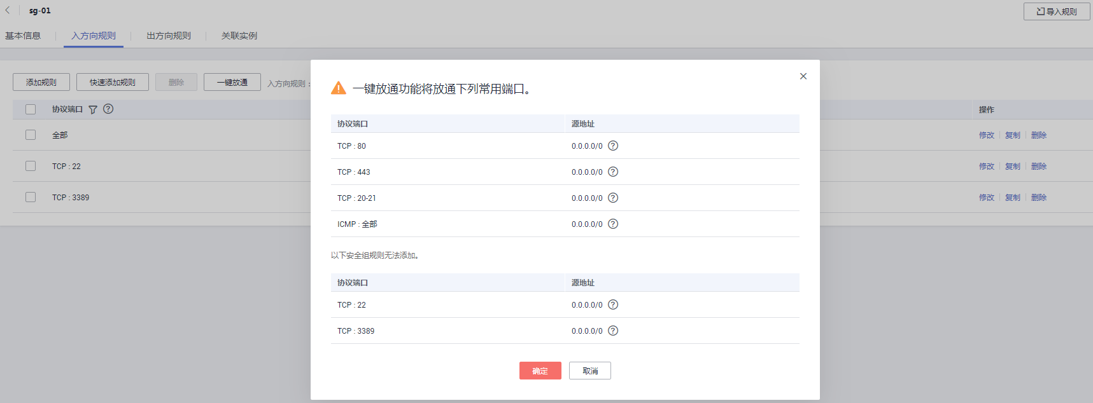

----结束
购买弹性云服务器
            - 登录天翼云控制台。
            - 单击管理控制台左上角的，选择区域和项目。
            - 选择“计算 > 弹性云服务器”。进入弹性云服务器信息页面。
            - 在管理控制台购买ECS，关于计费详情，请参见产品价格详情。
- 完成基础配置：选择“按需计费”、“区域”和“镜像”，其他默认。
此处以公共镜像“CentOS7.4 64bit for P2v(40GB)”为例，如图1-1所示。
              - 选择镜像
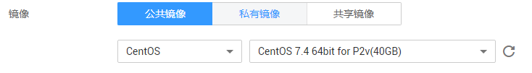

- 网络配置：选择VPC和安全组，购买弹性公网IP，其他默认。
  - 选择之前创建的虚拟私有云vpc-01。
  - 选择之前步骤创建的安全组sg-01。
  - 在“弹性公网IP”处选择“现在购买”。
- 高级配置：设置ECS名称和密码，单击“下一步：确认订单”。
  - 云服务名称，以ecs-01为例。
  - 设置密码。
- 确认配置。确认无误，单击“立即购买”。
            - ECS创建成功后，您可通过天翼云管理控制台，对其进行查看或管理。
----结束
搭建LAMP环境
            - 下载PuTTY客户端。
            - 解压文件后，双击“putty”，显示配置界面。
            - 选择“Session”，配置相关信息后，如图1-1，单击“Open”。
- 在“Host Name (or IP address)”下的输入框中输入ECS的弹性IP地址，其他配置均保持默认值。
- 在“Saved Sessions”中输入名称，此处以Wordpress为例，单击“Save”，保存会话配置。
              - 配置PuTTY
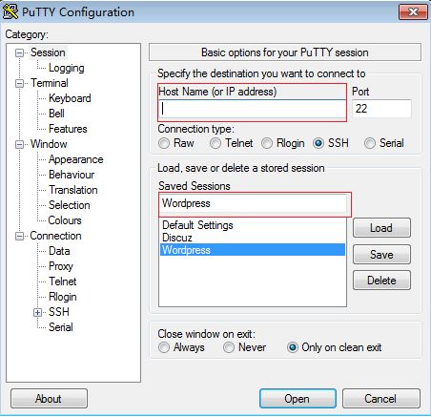

            - 在登录界面中，输入ECS的用户名和密码，即可登录ECS。
            - 通过PuTTY登录云服务器，直接获取root权限，可以直接在PuTTY内输入命令。
请输入MySQL或PHP等软件安装命令，此处以安装PHP为例：
yum install -y httpd php php-fpm php-server php-mysql mysql
结果显示如下，表明安装完成。
Complete
            - 安装解压软件。
yum install -y unzip
            - 下载并解压WordPress安装文件。
wget -c https://cn.wordpress.org/wordpress-4.9.1-zh_CN.tar.gz
tar xzf wordpress-4.9.1-zh_CN.tar.gz -C /var/www/html
chmod -R 777 /var/www/html
            - 安装完成后，依次启动相关服务。
systemctl start httpd.service
systemctl start php-fpm.service
----结束
购买并配置RDS
            - 请根据具体需求购买天翼云RDS for MySQL数据库实例。
- 选择MySQL5.6或MySQL5.7版本，创建以“rds-01”为例的数据库实例。
- 确保RDS和ECS使用同一个安全组，以便用户正常访问数据库。
- 设置root用户对应的密码，并妥善管理您的密码，因为系统将无法获取您的密码信息。
            - 进入RDS console，在“实例管理”页面，单击实例名称“rds-01”，进入实例的“基本信息”页签。
            - 选择“数据库管理”页签，单击“创建数据库”，在弹出框中输入数据库名称，以“wordpress”为例，选择字符集并授权数据库帐号，单击“确定”。
              - 创建数据库
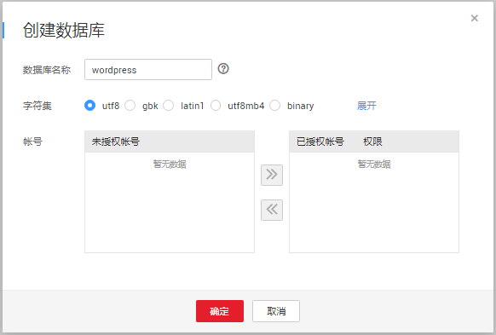

            - 选中“帐号管理”页签，单击“创建帐号”。在“创建帐号”弹出框中，输入数据库帐号，以“tony”为例，授权数据库选择步骤3中创建的“wordpress”数据库，并输入密码和确认密码，单击“确定”。
              - 创建帐号
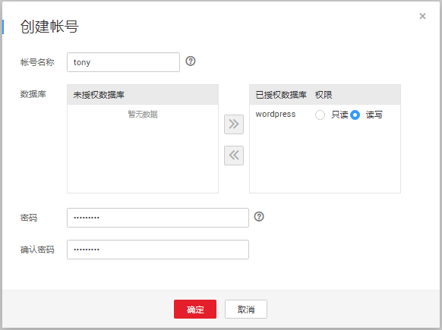

----结束
安装WordPress
            - 单击弹性云服务器实例列表“操作”列下的“远程登录”，远程登录弹性云服务器。
            - 在本地windows浏览器里输入地址：http://弹性IP地址/wordpress，访问WordPress，单击“现在就开始！”。
其中，弹性IP地址为购买弹性云服务器时所创建的弹性IP地址。
              - 访问
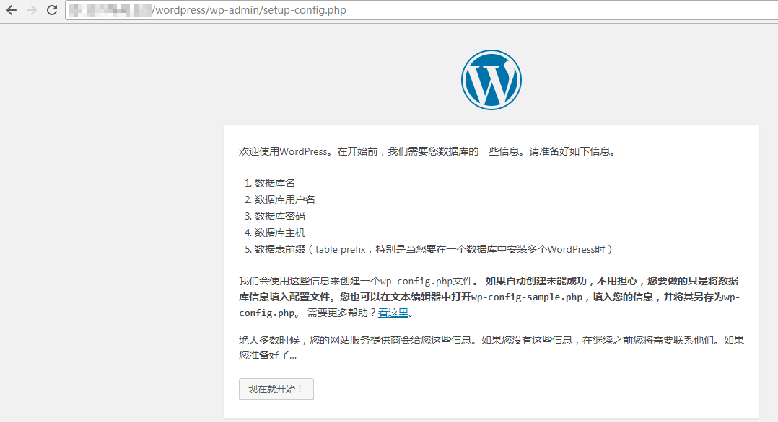

            - 输入连接数据库的相关信息，单击“提交”。
- 数据库名为之前创建的“wordpress”数据库。
- 用户名为之前创建的“tony”数据库帐号。
- 密码为创建“tony”帐号时，您设置的密码。
- 数据库主机为数据库实例“rds-01”的内网IP。
              - 输入连接信息
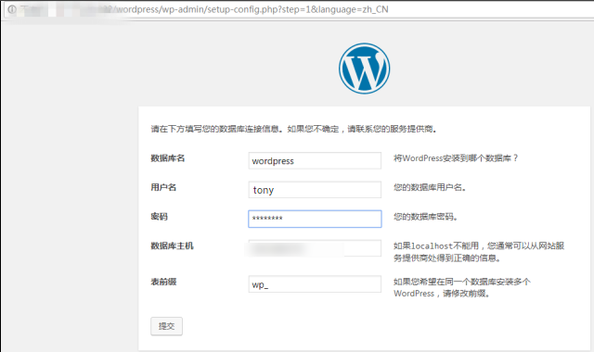

            - 数据库配置正确，通过验证后，单击“现在安装”。
              - 数据库配置验证通过
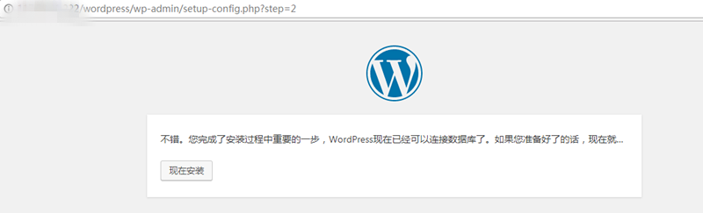

            - 设置博客登录的“站点标题”、“用户名”和“密码”。
              - 设置基本信息
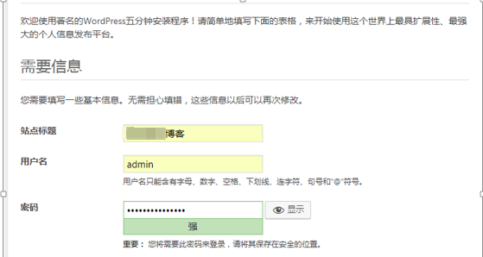

            - 安装成功后，单击“登录”。
              - 安装成功
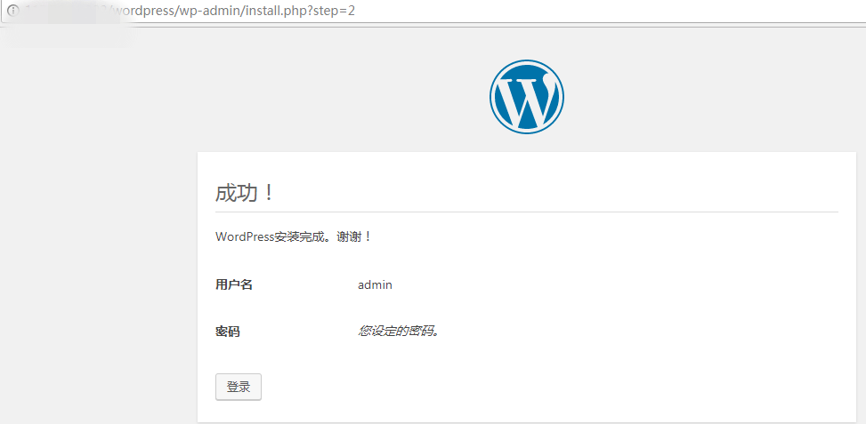

            - 在登录页面，输入用户名和密码，单击“登录”。
              - 登录
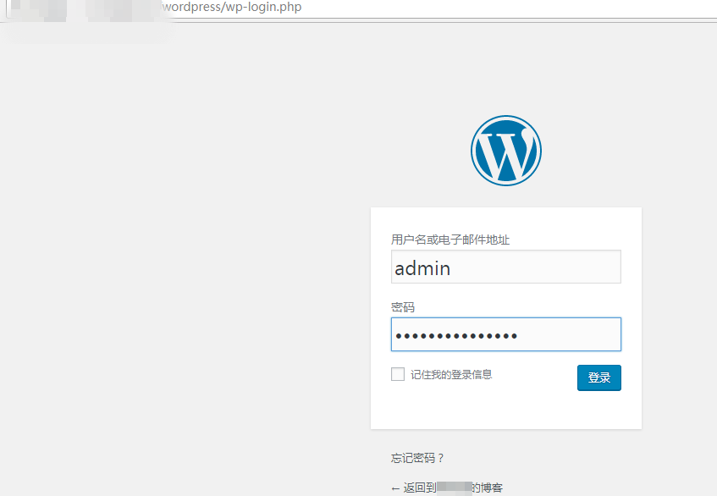

            - 您的WordPress搭建成功。
              - 结果验证
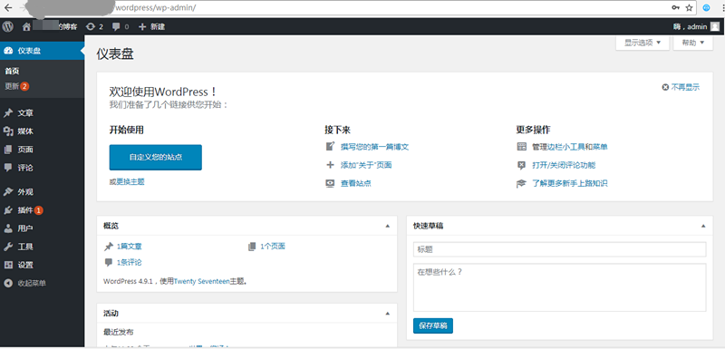

----结束

使用RDS MySQL搭建Discuz!论坛
Crossday Discuz! Board（以下简称 Discuz!）是一套通用的社区论坛软件系统，用户可以通过简单的设置和安装，在互联网上搭建起具备完善功能、很强负载能力和可高度定制的论坛服务。本文教您通过天翼云虚拟私有云、弹性云服务器和RDS MySQL数据库，轻松几步，在LAMP环境下搭建Discuz!。
- 设置网络
- 创建ECS
- 搭建LAMP环境
- 购买并配置RDS
- 安装Discuz!
准备工作
在搭建过程中，您会使用以下服务或工具：
- 云服务：天翼云ECS和RDS。
- PuTTY：远程登录工具。
- 安装包版本。
- Apache：2.4.6
- MySQL：5.4.16
- PHP：5.4.16
以上软件来自第三方网站，仅作示例。若搭建的网站做商业用途，建议自行获取需要的版本软件，以应对不同需求。
设置网络
            - 登录天翼云控制台。
            - 单击管理控制台左上角的，选择区域和项目。
            - 选择“网络>虚拟私有云”。进入虚拟私有云信息页面。
            - 在“虚拟私有云”页面，单击“创建虚拟私有云”购买VPC，以vpc-01为例。
            - 在基本信息页面进行设置，自定义VPC及子网名称，根据实际需求选择可用分区等，网段选择“192.168”，其他均可以保持默认配置，单击“立即创建”提交任务。创建成功后，返回控制台页面。
            - 在“网络控制台”选择“访问控制 > 安全组”，单击“创建安全组”，以sg-01为例。
            - 在安全组界面，单击操作列的“配置规则”，进入安全组详情界面。
            - 单击“一键放通”，开通常用端口和网络协议。
一键放通功能默认放通22、3389、80、443端口和ICMP协议。适用于需要远程登录、公网ping及用于网站服务的云服务器场景。
              - 添加安全组规则

----结束
购买弹性云服务器
            - 登录天翼云控制台。
            - 单击管理控制台左上角的，选择区域和项目。
            - 选择“计算 > 弹性云服务器”。进入弹性云服务器信息页面。
            - 在管理控制台购买ECS，关于计费详情，请参见产品价格详情。
- 完成基础配置：选择“按需计费”、“区域”和“镜像”，其他默认。
此处以公共镜像“CentOS7.4 64bit for P2v(40GB)”为例，如图1-1所示。
              - 选择镜像

- 网络配置：选择VPC和安全组，购买弹性公网IP，其他默认。
  - 选择之前创建的虚拟私有云vpc-01。
  - 选择之前步骤创建的安全组sg-01。
  - 在“弹性公网IP”处选择“现在购买”。
- 高级配置：设置ECS名称和密码，单击“下一步：确认订单”。
  - 云服务名称，以ecs-01为例。
  - 设置密码。
- 确认配置。确认无误，单击“立即购买”。
            - ECS创建成功后，您可通过天翼云管理控制台，对其进行查看或管理。
----结束
搭建LAMP环境
            - 下载PuTTY客户端。
            - 解压文件后，双击“putty”，显示配置界面。
            - 选择“Session”，配置相关信息后，如图1-1，单击“Open”。
- 在“Host Name (or IP address)”输入ECS弹性IP地址，其他配置均保持默认值。
- 在“Saved Sessions”中输入名称，此处以“Discuz”为例，单击“Save”，保存会话配置。
              - 配置PuTTY
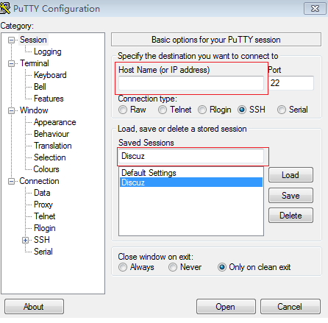

            - 在登录界面中，输入ECS的用户名和密码，即可登录ECS。
            - 安装Apache、MySQL或PHP等软件。
通过PuTTY登录云服务器，直接获取root权限，可以直接在PuTTY内输入命令。
请输入软件安装命令，此处以PHP为例。
yum install -y httpd php php-fpm php-server php-mysql mysql
结果显示如下，表明安装完成。
Complete
            - 安装完成后，依次启动相关服务。
systemctl start httpd.service
systemctl start php-fpm.service
----结束
购买并配置RDS
            - 请根据具体需求购买天翼云RDS for MySQL数据库实例。
- 选择MySQL5.6或MySQL5.7版本，创建以“rds-01”为例的数据库实例。
- 确保RDS和ECS使用同一个安全组，以便用户正常访问数据库。
- 设置root用户对应的密码，并妥善管理您的密码，因为系统将无法获取您的密码信息。
            - 云数据库RDS创建成功后，您可以登录天翼云管理控制台，对其进行查看或管理。
----结束
安装Discuz!
            - 单击弹性云服务器实例列表“操作”列下的“远程登录”，远程登录弹性云服务器，执行以下命令，下载Discuz!软件。
wget http://download.comsenz.com/DiscuzX/3.3/Discuz_X3.3_SC_UTF8.zip
- 执行以下命令，解压Discuz!安装包。
unzip Discuz_X3.2_SC_UTF8.zip
- 执行以下命令，将解压后的“upload”中的所有文件，复制到“/var/www/html/”目录。
cp -R upload/* /var/www/html/
- 执行以下命令，将写入权限赋予给其他用户。
chmod -R 777 /var/www/html
            - 在本地windows浏览器里输入地址：http://弹性IP地址/install，进入安装界面，按照Discuz!安装向导进行安装。
其中，弹性IP地址为购买弹性云服务器时所创建的弹性IP地址，“install”必须小写。
- 确认协议，并单击“我同意”。
- 开始安装后，检查安装环境并单击“下一步”。
- 设置运行环境，并单击“下一步”。
- 安装数据库，填写数据库信息，单击“下一步”完成安装。
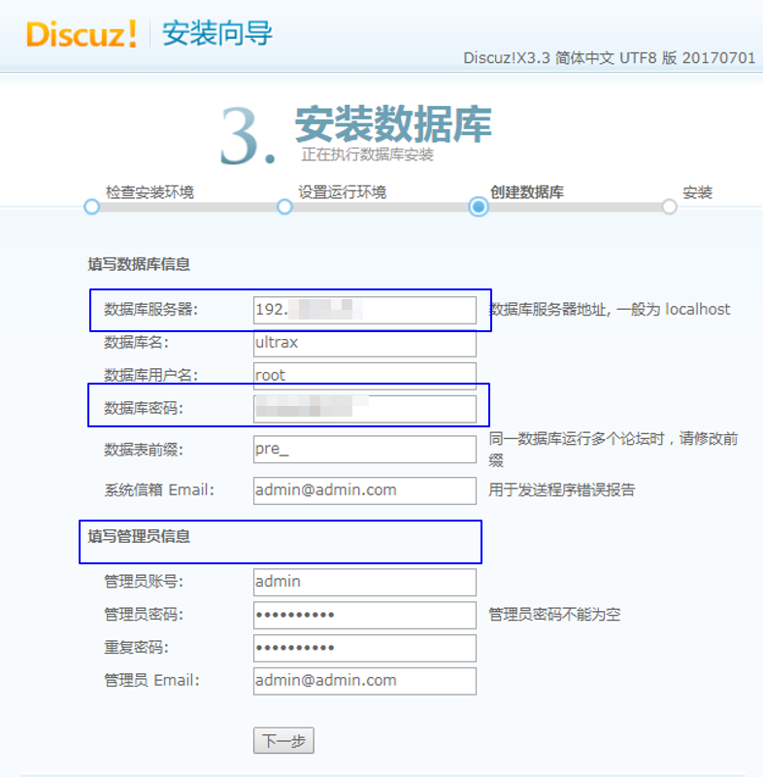
- 数据库服务器地址即为“rds-01”的私有IP地址。
- 数据库密码是“rds-01”配置的数据库管理员root帐号对应的密码。
- 自定义管理员信息。
            - Discuz!安装完成后，在浏览器中输入http://弹性IP地址/forum.php，可登录论坛主页，则说明网站搭建成功。
----结束

下载备份文件和恢复数据
您可以下载备份文件，并通过备份文件进行本地存储备份或者恢复数据。本章节以CentOS 7.4 64bit，MySQL5.6为例演示如何恢复数据。


备份文件不支持恢复到本地为Windows操作系统的数据库。
前提条件
通过下载备份文件恢复数据到自建MySQL，请确保恢复目标MySQL版本不低于备份源RDS for MySQL版本。
恢复数据过程中，您可通过命令查看任务进程：
ps -ef | grep mysql
操作步骤
            - 下载qpress程序，并上传到ECS进行安装。
在网站下载文件“qpress-11-linux.x64.tar”, 并上传到ECS上。
tar -xvf qpress-11-linux-x64.tar
mv qpress /usr/bin/
            - 下载XtraBackup软件，并上传到ECS进行安装。

请确保XtraBackup为2.4.9及其以上版本，否则后续步骤会报错。
在网站下载文件“percona-xtrabackup-24-2.4.9-1.el7.x86_64.rpm”，并上传到ECS上。
rpm -ivh percona-xtrabackup-24-2.4.9-1.el7.x86_64.rpm --nodeps --force
            - 在ECS上解压下载好的全备文件。
- 创建一个临时目录backupdir。
mkdir backupdir
- 解压文件。
xbstream -x -p 4 < ./全备文件.qp -C ./backupdir/
innobackupex --parallel 4 --decompress ./backupdir
find ./backupdir/ -name '*.qp' | xargs rm -f
            - 应用日志。
innobackupex --apply-log ./backupdir
            - 备份数据。
- 停止MySQL数据库服务。
service mysql stop
如果是MySQL5.7, 需执行如下命令停止MySQL数据库服务：
/bin/systemctl stop mysqld.service
- 备份原来的数据库目录。
mv /var/lib/mysql/data /var/lib/mysql/data_bak
- 创建新的数据库目录并修改目录权限。
mkdir /var/lib/mysql/data
chown mysql:mysql /var/lib/mysql/data
            - 拷贝全备文件，并修改目录权限。
innobackupex --defaults-file=/etc/my.cnf --copy-back ./backupdir
chown -R mysql:mysql /var/lib/mysql/data
            - 启动数据库。
service mysql start
如果是MySQL5.7, 需执行如下命令启动数据库：
/bin/systemctl start mysqld.service
            - 登录数据库，查看数据恢复结果。
mysql -u -root
show databases
              - 查看数据恢复结果
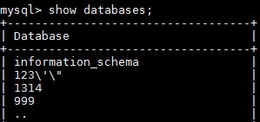

----结束

innodb_flush_log_at_trx_commit和sync_binlog参数详解
“innodb_flush_log_at_trx_commit”和“sync_binlog”两个参数是控制MySQL磁盘写入策略以及数据安全性的关键参数。当两个参数为不同值时，在性能，安全角度下会产生不同的影响。
                - 参数说明
参数名称 | 允许值 | 描述
innodb_flush_log_at_trx_commit | 0, 1, 2 | 当重新安排并批量处理与提交相关的I/O操作时，可以控制提交操作在严格遵守ACID合规性和高性能之间的平衡。当值设为0时，每秒把事务日志缓存区的数据写入日志文件并刷新到磁盘；当设为默认值1时，是为了保证完整的ACID，每次提交事务时，把事务日志从缓存区写到日志文件中，并刷新日志文件的数据到磁盘上；如果设为2，每次提交事务都会把事务日志从缓存区写入日志文件，大约每隔一秒会刷新到磁盘。
sync_binlog | 0～4,294,967,295 | 同步binlog（MySQL持久化到硬盘，或依赖于操作系统）。

参数解析
innodb_flush_log_at_trx_commit：
- 0：日志缓存区将每隔一秒写到日志文件中，并且将日志文件的数据刷新到磁盘上。该模式下在事务提交的时候，不会主动触发写入磁盘的操作；
- 1：每次事务提交时MySQL都会把日志缓存区的数据写入日志文件中，并且刷新到磁盘中，该模式为系统默认；
- 2：每次事务提交时MySQL都会把日志缓存区的数据写入日志文件中，但是并不会同时刷新到磁盘上。该模式下，MySQL会每秒执行一次刷新磁盘操作；
- 当设置为0，该模式速度最快，但不太安全，mysqld进程的崩溃会导致上一秒钟所有事务数据的丢失；
- 当设置为1，该模式是最安全的，但也是最慢的一种方式。在mysqld服务崩溃或者服务器主机宕机的情况下，日志缓存区只有可能丢失最多一个语句或者一个事务；
- 当设置为2，该模式速度较快，也比0安全，只有在操作系统崩溃或者系统断电的情况下，上一秒钟所有事务数据才可能丢失；
sync_binlog=1 or N：
默认情况下，并不是每次写入时都将binlog日志文件与磁盘同步。因此如果操作系统或服务器崩溃，有可能binlog中最后的语句丢失。
为了防止这种情况，你可以使用“sync_binlog”全局变量（1是最安全的值，但也是最慢的），使binlog在每N次binlog日志文件写入后与磁盘同步。
推荐配置组合
                - 配置组合
innodb_flush_log_at_trx_commit | sync_binlog | 描述
1 | 1 | 适合数据安全性要求非常高，而且磁盘写入能力足够支持业务。
1 | 0 | 适合数据安全性要求高，磁盘写入能力支持业务不足，允许备库落后或无复制。
2 | 0/N(0<N<100) | 适合数据安全性要求低，允许丢失一点事务日志，允许复制延迟。
0 | 0 | 磁盘写能力有限，无复制或允许复制延迟较长。

- “innodb_flush_log_at_trx_commit”和“sync_binlog”两个参数设置为1的时候，安全性最高，写入性能最差。在mysqld服务崩溃或者服务器主机宕机的情况下，日志缓存区只有可能丢失最多一个语句或者一个事务。但是会导致频繁的磁盘写入操作，因此该模式也是最慢的一种方式。
- 当sync_binlog=N(N>1 )，innodb_flush_log_at_trx_commit=2时，在当前模式下MySQL的写操作才能达到最高性能。

PostgreSQL
2.1 查看PostgreSQL慢日志
2.2 pgAdmin基本操作使用指南

查看PostgreSQL慢日志
操作场景
慢查询日志用来记录执行时间超过当前慢日志阈值“log_min_duration_statement”（默认为1秒）的语句，您可以通过慢查询日志的日志明细、统计分析情况，查找出执行效率低的语句，进行优化。天翼云关系型数据库服务支持以下执行语句类型：
- SELECT
- INSERT
- UPDATE
- DELETE
- CREATE
- DROP
- ALTER
- DO
- CALL
- COPY
参数解析
                - PostgreSQL慢查询相关的参数解析
参数名称 | 说明
log_min_duration_statement | 设置最小执行时间，执行时间大于等于这个值的语句都将被记录。

操作步骤
            - 登录管理控制台。
            - 单击管理控制台左上角的，选择区域和项目。
            - 选择“数据库 > 关系型数据库”，进入关系型数据库信息页面。
            - 在“实例管理”页面，选择目标实例，单击实例名称，进入实例的“基本信息”页签。
            - 在左侧导航栏单击“日志管理”，在“慢日志”页签下选择“日志明细”，查看慢SQL语句的详细信息。
慢日志功能支持查看指定执行语句类型或时间段的慢日志记录。
----结束

pgAdmin基本操作使用指南

连接云数据库 PostgreSQL
pgAdmin是一款设计、维护和管理PostgreSQL数据库的客户端管理软件，它允许您连接到特定的数据库，创建表和运行各种从简单到复杂的SQL语句。它可支持Windows、Linux、Mac OS X等不同的操作系统。该软件最新版本架构是基于浏览器的BS架构。本文介绍的pgAdmin基于版本为pgAdmin4-4.17。
本文主要介绍利用pgAdmin连接天翼云数据库PostgreSQL以及创建数据库和表基本操作。
更多功能请参考pgAdmin官方文档。
操作步骤
            - 获取pgAdmin的安装包。
请访问pgAdmin官方网站，以pgAdmin4-4.17为例，下载Windows平台的pgAdmin安装包。
            - 双击安装包，按照向导完成安装。
            - 安装完成后，启动pgAdmin客户端。
            - 请参见通过pgAdmin连接实例连接天翼云数据。
----结束

创建数据库
操作场景
本章节将介绍如何创建数据库。
前提条件
您已成功连接云数据库 PostgreSQL。
操作步骤
            - 在左侧结构树导航栏中，选择数据库实例节点，单击鼠标右键，在菜单中选择“Create > Datebase”。
            - 在弹出框的“General”页签，输入“Datebase”，单击“Save”。
              - 创建数据库
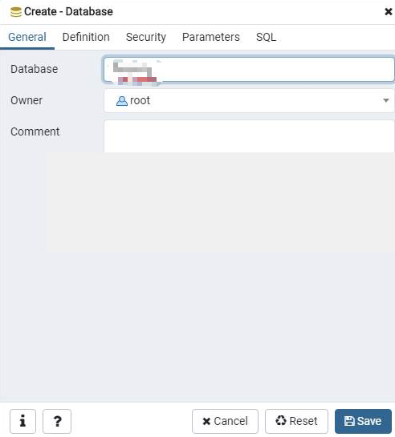

----结束

创建表
操作场景
本章节将介绍如何创建表。
前提条件
您已成功连接云数据库 PostgreSQL。
操作步骤
            - 在左侧结构树导航栏中，选择目标表，单击鼠标右键，在菜单中选择“Create > Table”。
            - 在弹出框的“General”页签，填写表的基本信息，单击“Save”。
              - 基本信息
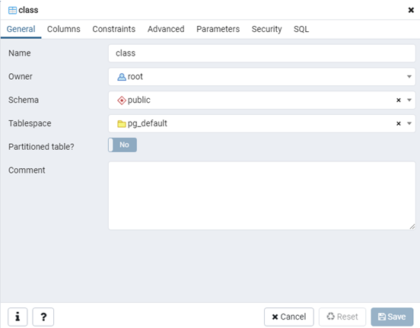

            - 单击“Columns”页签，在“Columns”页签添加表列，单击“Save”。
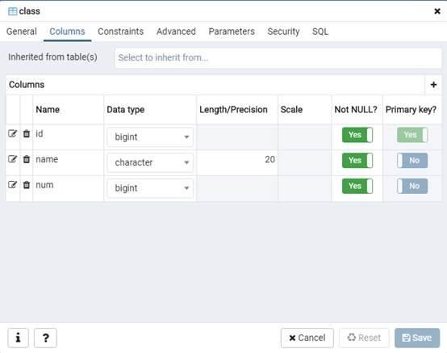
----结束

使用Query Tool执行SQL
操作场景
本章节将介绍如何使用Query Tool执行SQL命令。
前提条件
您已成功连接云数据库 PostgreSQL。
插入数据
            - 在顶部导航栏选择“Tools > Query Tool”，进入SQL命令执行界面，即可执行用户输入的SQL语句。
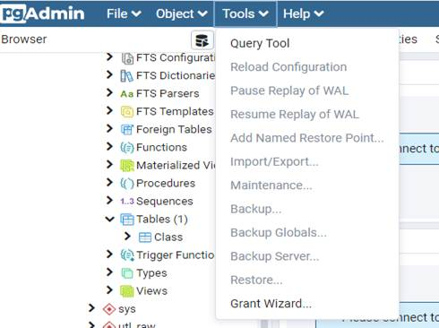
            - 在SQL命令执行界面，输入INSERT命令后，单击“执行”即可在对应表中插入数据。
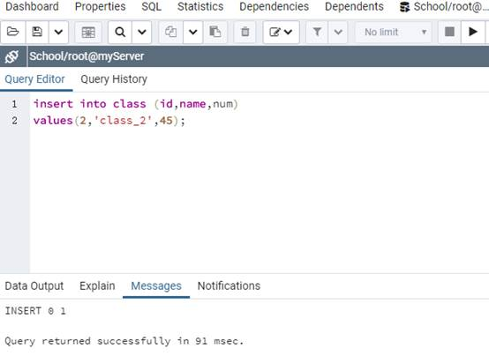
----结束
查询数据
            - 在顶部导航栏选择“Tools > Query Tool”，进入SQL命令执行界面，即可执行用户输入的SQL语句。
            - 在SQL命令执行界面，输入SELECT命令后，单击“执行”即可查询对应表中的数据。
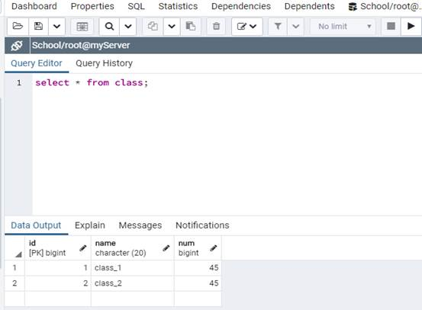
----结束

数据库监控
操作场景
本章节将介绍数据库监控。
前提条件
您已成功连接云数据库 PostgreSQL。
pgAdmin监控
            - 在左侧结构树导航栏中，选择一个数据库，单击右侧“DashBroad”页签，即可监控数据库的“Database sessions”、“Transactions per second”、“Tuples in”、“Tuples out”、“Block I/O”等相关监控信息。
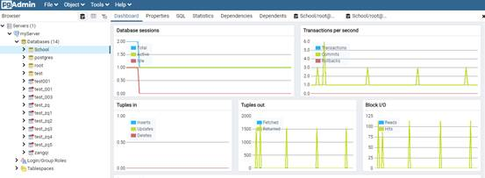
----结束
RDS监控
云服务平台提供的云监控，可以对关系型数据库的运行状态进行日常监控。您可以通过管理控制台，直观地查看关系型数据库的各项监控指标。详见查看云数据库 PostgreSQL监控指标。

备份恢复
操作场景
本章节将介绍备份恢复。
前提条件
您已成功连接云数据库 PostgreSQL。
pgAdmin备份恢复
备份数据库
            - 在左侧结构树导航栏中，选择需要备份的数据库，单击右键选择“Backup”。
            - 在弹出框的“General”页签，填写基本信息，选择要备份的路径、备份的格式，并输入备份文件的名称，单击“Backup”等待备份成功即可。
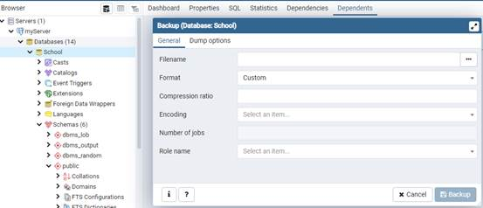
----结束
恢复数据库
            - 在左侧结构树导航栏中，选择需要恢复的数据库，单击右键选择“Restore”。
            - 在弹出框中选择备份好的文件，单击“Restore”进行恢复。
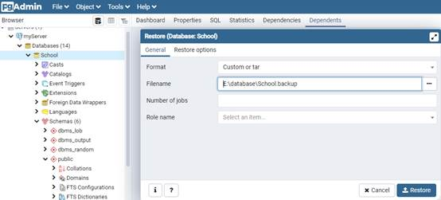
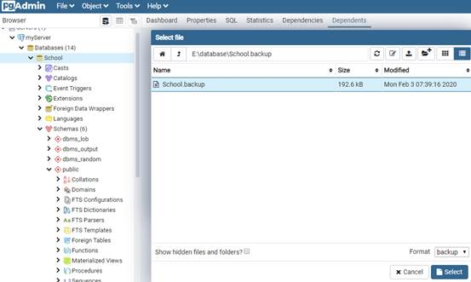
----结束
RDS备份恢复
关系型数据库服务支持数据库实例的备份和恢复，以保证数据可靠性。详见云数据库 PostgreSQL的备份与恢复。

SQL Server
3.1 恢复备份文件到RDS for SQL Server实例的版本限制
3.2 使用导入导出功能将ECS上的SQL Server数据库迁移到RDS for SQL Server
3.3 修改SQL Server数据库实例的参数组
3.4 RDS SQL Server支持DMV动态管理视图
3.5 使用导入导出功能将本地SQL Server数据库迁移到RDS for SQL Server
3.6 在rdsuser主帐号下创建并管理子账号
3.7 使用DRS迁移SQL Server数据
3.8 创建tempdb临时数据文件
3.9 Microsoft SQL Server发布与订阅
3.10 RDS for SQL Server添加c#CLR程序集的使用方法
3.11 RDS for SQL Server添加链接服务器
3.12 RDS使用SSRS报表服务
3.13 RDS for SQL Server收缩数据库

恢复备份文件到RDS for SQL Server实例的版本限制
关系型数据库支持使用已有的自动和手动备份恢复实例数据，可恢复到备份被创建时的状态。
账户余额大于等于0元，才可恢复到新实例。
最佳实践
- 您可以将本地实例上的数据库通过全量备份生成备份文件，并通过OBS服务与DRS服务，将该备份文件直接还原到RDS for SQL Server实例上。
- 数据库版本支持从低版本恢复到高版本，用户从本地备份出来的备份文件的版本必须小于等于要还原的目标实例的版本。
例如：您本地是2012标准版的实例，备份文件就只能还原到2014，2016标准版或企业版，不能还原到2008的所有版本，和2014、2016的Web版上。

使用导入导出功能将ECS上的SQL Server数据库迁移到RDS for SQL Server
适用场景
- 用户在ECS上创建SQL Server数据库。
- 当ECS上SQL Server实例的版本高于RDS for SQL Server实例的版本时，无法通过DRS进行迁移。
- 已成功安装SSMS客户端。
操作步骤
            - 创建一个ECS虚拟机。
虚拟机跟对应的RDS应在同一个Region、VPC下。
            - 在ECS上安装SQL Server 2008、SQL Server 2012、SQL Server 2014版本。
在ECS上安装的SQL Server版本，至少是标准版，最好跟需要还原的目标实例版本保持一致。
            - 将本地“.bak”文件上传至ECS服务器端，并通过该ECS上的SQL Server服务器进行本地还原。
            - 通过SQL Server自带的脚本生成工具，生成ECS上的数据库结构脚本。
- 选中需要生成schema脚本的数据库，单击鼠标右键选择“任务 > 生成脚本”。
- 在导航页中根据提示单击“下一步”，在“选择对象”页面，确定要导出的对象，可选择全部，也可以选择独立对象模块导出。如图1-1所示。
              - 选择要导出的对象
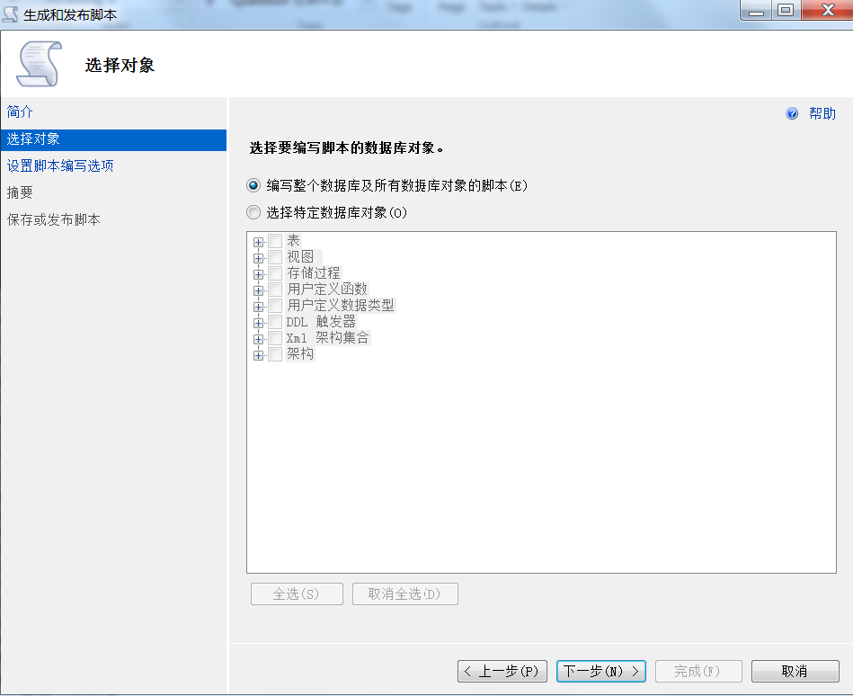

- 单击“下一步”，在“设置脚本编写选项”页面，选择将要导出文件的保存位置。
建议保存到本机，并生成一个SQL脚本方便执行。
              - 选择导出文件的保存位置
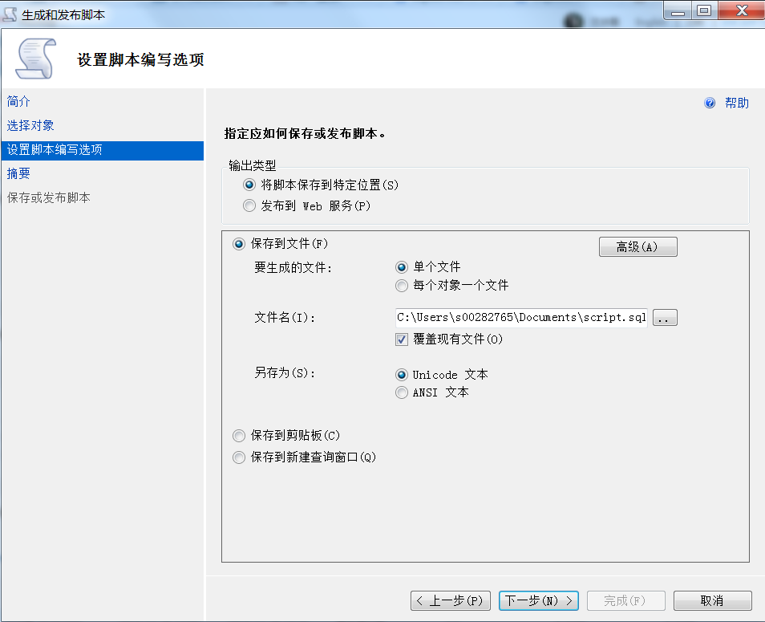

- 单击图1-2中的“高级”按钮，进入“高级脚本编写选项”页面，根据实际需要选择具体脚本生成规则和相关细节，单击“确定”。例如：触发器，索引，唯一键，主键，服务器版本等重要选项。
              - 高级脚本编写选项
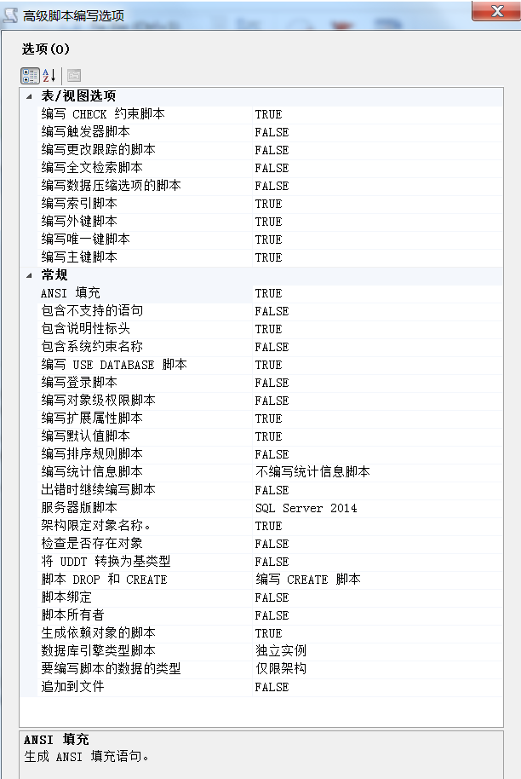

脚本Drop和Create是编写脚本数据类型的重要选项。
- 单击“下一步”完成脚本生成。
            - 在SSMS客户端中打开生成的脚本SQL文件，连接到RDS对应实例上。
首先创建一个空的数据库，再通过该脚本在该数据库上创建相关结构。
            - 完成以上步骤后通过SQL Server自带的导入导出功能完成数据迁移。
- 选择要导出的数据库，单击鼠标右键选择“任务 > 导出数据”。
- 根据导航选择“下一步”，在“选择数据源”页面，选择要从中复制的源，单击“下一步”。
数据源：选择SQL Server Native Client（该选项根据你的数据源类型进行选择）。
服务器名称：输入数据源实例所在的IP和端口号，如果是本地可以直接输入实例名或者localhost。
身份验证：选择使用SQL Server身份验证，并在下方输入rdsuser帐号和密码。
- 在“选择目标”页面中，复制数据库，然后单击“下一步”，选中复制一个或多个表或视图的数据。
选择数据库的时候要选中要导入的对应数据库。
- 在“选择源表和源视图”页面中，根据需要选中导出的对象，也可全选你要导出的所有对象，再单击“编辑映射”，根据实际需要进行选择，至少选中启用标识插入。
- 单击“下一步”开始数据导出导入并查看进度，一般为4000行/秒。
----结束

修改SQL Server数据库实例的参数组
每一个数据库实例都有自己唯一的参数组，您可根据业务需求对您所创建的参数组里边的参数进行调整。
每个实例的参数都是唯一的，且修改后不会对其他实例产生影响。
操作步骤
            - 登录管理控制台。
            - 单击管理控制台左上角的，选择区域和项目。
            - 选择“数据库 > 关系型数据库”，进入关系型数据库信息页面。
            - 在“实例管理”页面，选择指定的实例，单击实例名称。
            - 在“参数修改”页签，修改相应参数。
- 系统默认参数组中的所有参数组不可修改。
- 每个SQL Server版本都有对应的唯一默认参数组模板。
- 选择对应版本的模板，单击“更多 > 应用”，可将该默认参数组模板上的参数应用到当前实例对应的参数上。
- 您可修改您所创建的自定义参数组中部分参数的值。
- 您可以在“参数模板管理”的“自定义”页签下根据一个默认参数组模板创建自定义参数组。
- 修改完成后保存修改，可将该自定义参数组应用到对应版本的多个实例上。
相关参数设置如表1-1所示，可提高实例性能。
                - 相关参数
参数 | 说明 | 适用场景
max degree of parallelism | 每个执行语句的CPU最大并行度，参数值默认为0。当你在使用实例时，SQL Server会通过查询引擎自动的给每一个请求分配CPU执行计划，以通过并行执行的方式有效提升实例的执行性能。 | - 当用户的本地实例主要用于查询获取结果，参数值可设置为0。  - 当用户的本地实例主要用于写入，更新，删除等操作，参数值可设置为1。
max server memory (mb) | 用于控制实例上SQL Server数据库服务占用整个服务器的最大内存的上限。 | RDS for SQL Server已经根据您的实例进行了适当配置，该参数值可保持默认值。  如果需要修改，有以下限制条件：  - 不低于2GB。  - 不高于实例最大内存的95%。
user connections | 用于控制实例上用户发起的最大连接数。  参数值默认为1000，可根据实际情况进行调整。 | - 设置为0，该实例连接数将不受限制。  - 不能设置1-10之间的值。

- 单击“保存”，在弹出框中单击“确定”，保存修改。
- 单击“取消”，放弃本次设置。
- 单击“预览”，可对比参数修改前和修改后的值。
参数修改完成后，您可单击“参数修改历史”查看参数的修改详情。
----结束

RDS SQL Server支持DMV动态管理视图
RDS for SQL Server支持DMV动态管理视图，方便用户快速查询实例上性能消耗最高的10条SQL语句。
操作场景
- 数据库执行效率较低。
- 某些时段的CPU，IO较高。
操作步骤
            - 登录SQL SERVER客户端，通过rdsuser帐号连接目标实例，在管理面中执行以下SQL语句。
declare @DatabaseName nvarchar(100)
set @DatabaseName = 'Wisdom_TT_ODS'
select top 100
DB_NAME(st.dbid) as DBName, OBJECT_NAME(st.objectid,st.dbid) as ObjectName,
substring(st.text,(qs.statement_start_offset/2)+1,((case qs.statement_end_offset when -1 then datalength(st.text) else qs.statement_end_offset end - qs.statement_start_offset)/2) + 1) as Statement,
st.text as Query,
qp.query_plan,
plan_generation_num,
creation_time,
last_execution_time,
execution_count,
total_worker_time,
min_worker_time,
max_worker_time,
total_logical_reads,
min_logical_reads,
max_logical_reads,
total_elapsed_time,
min_elapsed_time,
max_elapsed_time,
total_rows,
min_rows,
max_rows,
total_worker_time/execution_count as avg_worker_time, --平均CPU耗时
total_logical_reads/execution_count as avg_logical_reads, --平均逻辑读
total_elapsed_time/execution_count as avg_elapsed_time, --平均总耗时
total_rows/execution_count as avg_rows, --平均处理数据行
sql_handle,
plan_handle,
query_hash,
query_plan_hash,
from sys.dm_exec_query_stats qs
cross apply sys.dm_exec_sql_text(plan_handle) st
cross apply sys.dm_exec_query_plan(plan_handle) qp
where st.dbid=DB_ID(@DatabaseName)
and text not like '%sys.%'and text not like '%[[]sys]%'
order by avg_worker_time desc
            - 查看结果中对应数据库的SQL执行记录及资源消耗情况。
字段说明请参考sys.dm_exec_query_stats (Transact-SQL)。
----结束

使用导入导出功能将本地SQL Server数据库迁移到RDS for SQL Server
适用场景
- 用户在本地实例上创建SQL Server数据库。
- 本地SQL Server实例的版本高于RDS for SQL Server实例的版本时，无法通过DRS进行迁移。
- 不想进行数据库粒度的同步，仅针对个别表对象进行同步。
操作步骤
            - 在“实例管理”页面，选择目标实例，单击实例名称，进入实例的“基本信息”页签。
            - 在“基本信息”页签下单击“绑定”，在弹出框选择对应的弹性IP。
            - 在本地安装SQL Server客户端管理工具，通过弹性IP进行连接。
单击“此处”，下载微软官网客户端。
            - 通过SQL Server自带的脚本生成工具，生成ECS上的数据库结构脚本。
- 选中需要生成schema脚本的数据库，单击鼠标右键选择“任务 > 生成脚本”。
- 在导航页中根据提示单击“下一步”，在“选择对象”页面，确定要导出的对象，可选择全部，也可以选择独立对象模块导出。如图1-1所示。
              - 选择要导出的对象

- 单击“下一步”，在“设置脚本编写选项”页面，选择将要导出文件的保存位置。
建议保存到本机，并生成一个SQL脚本方便执行。
              - 选择导出文件的保存位置

- 单击图1-2中的“高级”按钮，进入“高级脚本编写选项”页面，根据实际需要选择具体脚本生成规则和相关细节，单击“确定”。例如：触发器，索引，唯一键，主键，服务器版本等重要选项。
              - 高级脚本编写选项

脚本Drop和Create是编写脚本数据类型的重要选项。
- 单击“下一步”完成脚本生成。
            - 在SSMS客户端中打开生成的脚本SQL文件，连接到RDS对应实例上。
首先创建一个空的数据库，再通过该脚本在该数据库上创建相关结构。
            - 完成以上步骤后通过SQL Server自带的导入导出功能完成数据迁移。
- 选择要导出的数据库，单击鼠标右键选择“任务 > 导出数据”。
- 根据导航选择“下一步”，在“选择数据源”页面，选择要从中复制的源，单击“下一步”。
数据源：选择SQL Server Native Client（该选项根据你的数据源类型进行选择）。
服务器名称：输入数据源实例所在的IP和端口号，如果是本地可以直接输入实例名或者localhost。
身份验证：选择使用SQL Server身份验证，并在下方输入rdsuser帐号和密码。
- 在“选择目标”页面中，复制数据库，然后单击“下一步”，选中复制一个或多个表或视图的数据。
选择数据库的时候要选中要导入的对应数据库。
- 在“选择源表和源视图”页面中，根据需要选中导出的对象，也可全选你要导出的所有对象，再单击“编辑映射”，根据实际需要进行选择，至少选中启用标识插入。
- 单击“下一步”开始数据导出导入并查看进度，一般为4000行/秒。
----结束

在rdsuser主帐号下创建并管理子账号
适用场景
为了用户能够更好的使用和理解天翼云RDS for SQL Server，rdsuser账号的权限边界如表1-1所示。
用户可以通过给出的脚本在rdsuser下创建子账号并进行有效管理。
rdsuser权限
                - rdsuser权限
名称 | 权限分类 | 权限
实例级权限 | 实例级角色权限 | [processadmin]
实例级权限 | 实例级角色权限 | [setupadmin]
实例级权限 | 实例级对象权限 | ALTER ANY CONNECTION
实例级权限 | 实例级对象权限 | ALTER ANY LOGIN
实例级权限 | 实例级对象权限 | ALTER ANY SERVER ROLE
实例级权限 | 实例级对象权限 | ALTER SERVER STATE
实例级权限 | 实例级对象权限 | ALTER TRACE
实例级权限 | 实例级对象权限 | CONNECT ANY DATABASE
实例级权限 | 实例级对象权限 | CONTROL SERVER
实例级权限 | 实例级对象权限 | CONNECT SQL
实例级权限 | 实例级对象权限 | CREATE ANY DATABASE
实例级权限 | 实例级对象权限 | SELECT ALL USER SECURABLES
实例级权限 | 实例级对象权限 | VIEW ANY DEFINITION
实例级权限 | 实例级对象权限 | VIEW ANY DATABASE
实例级权限 | 实例级对象权限 | VIEW SERVER STATE
实例级权限 | 数据库权限 | master：public
实例级权限 | 数据库权限 | Msdb:Public  SQLAentUserRole
实例级权限 | 数据库权限 | Model:Public
实例级权限 | 数据库权限 | Rdsadmin:Public
实例级权限 | 数据库权限 | OtherDB:Db_Owner

创建子帐号
通过如下脚本，可快速的通过rdsuser创建子账号。
本脚本只适用于SQL Server 2014及以上版本，2008R2需要修改一些地方，请自行判断处理。
use [master]
DECLARE @DBName NVARCHAR(128)
DECLARE @SQL NVARCHAR(max)
DECLARE @Login_Name nvarchar(128)
DECLARE @Login_Password nvarchar(128)
set @Login_Name = 'TestLogin3' --change your login name
set @Login_Password = '1qaz!QAZ'
SET @SQL='
USE [master]
CREATE LOGIN '+@Login_name+' WITH PASSWORD=N'''+ @Login_Password +''', DEFAULT_DATABASE=[master], CHECK_EXPIRATION=OFF, CHECK_POLICY=OFF
alter server role [processadmin] add member '+@Login_name+'
alter server role [setupadmin] add member '+@Login_name+'
GRANT VIEW SERVER STATE TO '+@Login_name+' WITH GRANT OPTION
GRANT VIEW ANY DEFINITION TO '+@Login_name+' WITH GRANT OPTION
GRANT VIEW ANY DATABASE TO '+@Login_name+' WITH GRANT OPTION
GRANT CREATE ANY DATABASE TO '+@Login_name+' WITH GRANT OPTION
GRANT ALTER SERVER STATE TO '+@Login_name+' WITH GRANT OPTION
GRANT ALTER TRACE TO '+@Login_name+' WITH GRANT OPTION
GRANT ALTER ANY SERVER ROLE TO '+@Login_name+' WITH GRANT OPTION
GRANT ALTER ANY LOGIN TO '+@Login_name+' WITH GRANT OPTION
GRANT ALTER ANY CONNECTION TO '+@Login_name+' WITH GRANT OPTION
GRANT CONNECT SQL TO '+@Login_name+' WITH GRANT OPTION
GRANT VIEW SERVER STATE TO '+@Login_name+' WITH GRANT OPTION
'
print @SQL
exec (@SQL)
SET @SQL='
use [msdb]
if exists(select top 1 1 from sys.sysusers where name = '''+ @Login_Name +''')
begin
ALTER USER '+@Login_name+' with login = '+@Login_name+';
end
else
begin
CREATE USER '+@Login_name+' FOR LOGIN '+@Login_name+';
end
ALTER ROLE [SQLAgentUserRole] ADD MEMBER '+@Login_name+'
GRANT ALTER ON ROLE::[SQLAgentUserRole] TO '+@Login_name+' WITH GRANT OPTION
GRANT ALTER ANY USER TO '+@Login_name+' WITH GRANT OPTION
GRANT EXEC ON msdb.dbo.sp_delete_database_backuphistory TO '+@Login_name+' WITH GRANT OPTION
GRANT EXEC ON msdb.dbo.sp_purge_jobhistory TO '+@Login_name+' WITH GRANT OPTION
GRANT SELECT ON msdb.dbo.sysjobs TO '+@Login_name+' WITH GRANT OPTION;
GRANT SELECT ON msdb.dbo.sysschedules TO '+@Login_name+' WITH GRANT OPTION;
GRANT SELECT ON msdb.dbo.sysjobsteps TO '+@Login_name+' WITH GRANT OPTION;
GRANT SELECT ON msdb.dbo.sysjobhistory TO '+@Login_name+' WITH GRANT OPTION;
GRANT SELECT ON msdb.dbo.syscategories TO '+@Login_name+' WITH GRANT OPTION;
GRANT SELECT ON msdb.dbo.sysjobschedules TO '+@Login_name+' WITH GRANT OPTION;
'
print @SQL
exec (@SQL)
SET @SQL='
use [tempdb]
if exists(select top 1 1 from sys.sysusers where name = '''+ @Login_Name +''')
begin
ALTER USER '+@Login_name+' with login = '+@Login_name+';
end
else
begin
CREATE USER '+@Login_name+' FOR LOGIN '+@Login_name+';
end
GRANT CONTROL TO '+@Login_name+'
'
print @SQL
exec (@SQL)
declare DBName_Cursor cursor for
select quotename(name) from sys.databases where database_id > 4 and state = 0
and name not like '%$%'
and name <> 'rdsadmin'
open DBName_Cursor
fetch next from DBName_Cursor into @DBName
WHILE @@FETCH_STATUS = 0
begin
SET @SQL=' USE ' + (@DBName) + '
if exists(select top 1 1 from sys.sysusers where name = '''+ @Login_Name +''')
begin
ALTER USER '+@Login_name+' with login = '+@Login_name+';
ALTER ROLE [db_owner] ADD MEMBER '+@Login_name+';
end
else
begin
CREATE USER '+@Login_name+' FOR LOGIN '+@Login_name+';
ALTER ROLE [db_owner] ADD MEMBER '+@Login_name+';
end
'
print @SQL
EXEC (@SQL)
fetch next from DBName_Cursor into @DBName
end
close DBName_Cursor
deallocate DBName_Cursor

使用DRS迁移SQL Server数据
使用数据复制服务将本地数据库迁移到RDS for SQL Server，可以实现应用不停服的情况下，平滑完成数据库的迁移工作。
您可以在“实例管理”页面，单击目标实例名称，在页面右上角，单击“迁移数据库”，进入数据复制服务信息页面。
SQL Server支持迁移方式：
- 在线迁移具体操作，请参见《数据复制服务用户指南》的“在线迁移”内容。

创建tempdb临时数据文件
操作场景
tempdb是系统数据库，是一个全局资源，可供连接到 SQL Server 实例或 SQL 数据库的所有用户使用 。它是一个临时数据库，无法永久保存数据，作用是给实例中的各种请求处理中间数据，分为主数据文件（.mdf）、次要数据文件（.ndf）和日志文件（.ldf）。当服务重启的时候，tempdb会被重新创建。
tempdb数据库如果在设计上存在缺陷，会存在性能上的问题。尤其是tempdb数据库在一些高并发的场景，如果应用频繁地创建和销毁临时表，会导致实例卡顿从而影响业务。
微软官方建议将临时数据库的文件拆分成多个，一般与逻辑CPU个数相同，超过8个则使用8个数据文件，解决闩锁争用问题每次额外加4个文件。
更多介绍请参见tempdb数据库官方文档。
使用限制
- 天翼云SQL Server的2008、2012、2014实例默认是1个临时数据文件，2016实例默认4个临时数据文件，2017实例默认8个临时数据文件。
- 天翼云SQL Server所有版本只有一个日志文件。
应用场景
您需要根据实例实际规格和具体场景确定tempdb文件的创建个数。下面将以32U的SQL Server 2014EE实例为例创建8个临时数据文件。
前提条件
- 安装SQL Server客户端，请参见如何安装SQL Server Management Studio。
- 在关系型数据库服务创建一个32U的SQL Server 2014EE实例。
操作步骤
            - 启动SQL Server Management Studio客户端。
            - 选择“连接 > 数据库引擎”，在“连接到服务器”弹出框中填选登录信息。
              - 连接到服务器
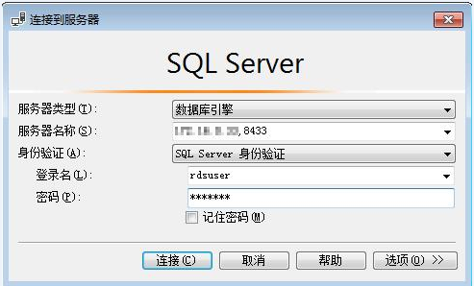

                - 参数说明
参数 | 说明
服务器名称 | 目标实例的主机IP和数据库端口（IP和数据库端口之间请使用英文半角逗号）。例如：x.x.x.x,8080  - 主机IP为已绑定的弹性公网IP地址。  - 端口为“基本信息”页签中，“连接信息”模块的“数据库端口”。
身份验证 | 认证方式，选择“SQL Server身份验证”。
登录名 | 待访问的天翼云关系型数据库帐号，默认管理员帐号为rdsuser。
密码 | 待访问的数据库帐号对应的密码。

            - 查看当前tempdb信息。
- 选择“数据库 > 系统数据库 > 临时数据库”，右键单击“属性”，在弹出框中选择“文件”，查看当前tempdb信息。
              - 查看当前tempdb信息
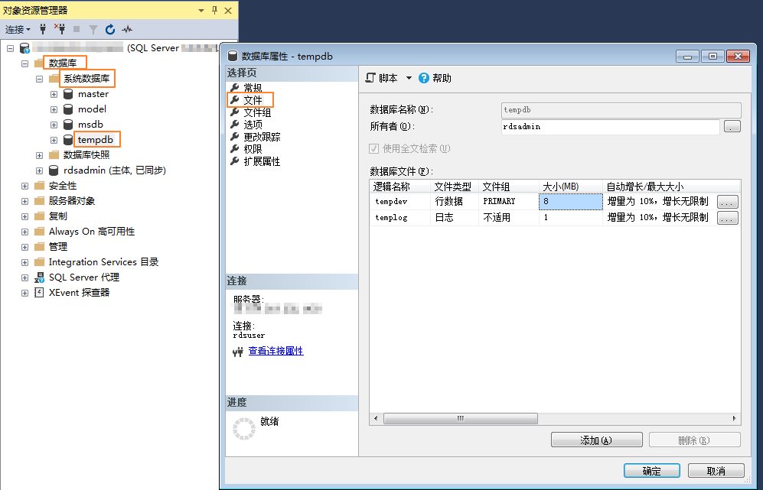

- 通过SQL语句查询。
SELECT name AS FileName,
size*1.0/128 AS FileSizeInMB,
CASE max_size
WHEN 0 THEN 'Autogrowth is off.'
WHEN -1 THEN 'Autogrowth is on.'
ELSE 'Log file grows to a maximum size of 2 TB.'
END,
growth AS 'GrowthValue',
'GrowthIncrement' =
CASE
WHEN growth = 0 THEN 'Size is fixed.'
WHEN growth > 0 AND is_percent_growth = 0
THEN 'Growth value is in 8-KB pages.'
ELSE 'Growth value is a percentage.'
END
FROM tempdb.sys.database_files;
GO
            - 使用如下语句查看当前实例的tempdb的逻辑文件名称。
SELECT name, physical_name
FROM sys.master_files
WHERE database_id = DB_ID('tempdb');
              - 查看tempdb
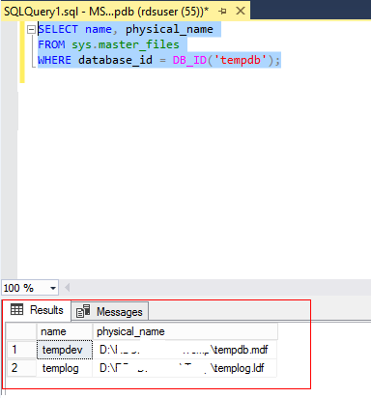

            - 在步骤3的“文件”页签下查看tempdb在磁盘上的当前位置。
              - 查看当前位置
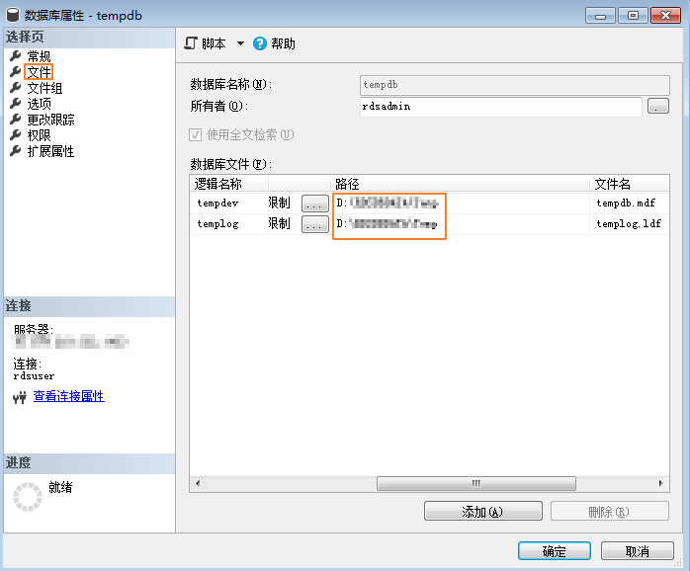

            - 使用如下语句将tempdb文件迁移到D盘RDSDBDATA文件夹的DATA目录下，根据实际需要指定初始大小和增长速度。
USE master;
GO
ALTER DATABASE [tempdb] MODIFY FILE (NAME = tempdev, FILENAME = 'D:\RDSDBDATA\DATA\tempdb.mdf', SIZE = 8MB, FILEGROWTH = 64MB);
GO
ALTER DATABASE [tempdb] MODIFY FILE (NAME = templog, FILENAME = 'D:\RDSDBDATA\DATA\templog.ldf', SIZE = 8MB, FILEGROWTH = 64MB);
GO
              - 迁移文件
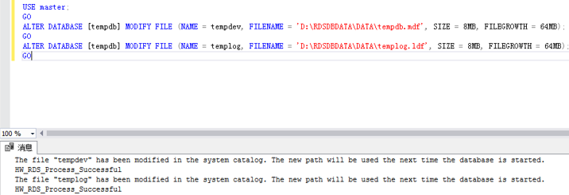

            - 在“实例管理”页面，选择指定的主实例，单击“更多 > 重启实例”。
您也可以在“实例管理”页面，单击目标实例名称，在页面右上角，单击“重启实例”。
            - 使用如下SQL语句查询文件是否迁移成功。
SELECT name, physical_name
FROM sys.master_files
WHERE database_id = DB_ID('tempdb');
              - 查看tempdb

            - 根据实际需要配置文件名、初始大小、增长速度等信息，通过如下SQL语句或界面增加tempdb的文件数。
- 通过如下SQL语句增加tempdb的文件数。
-- 根据CPU的数量增加tempdb文件数、初始大小和增长速度分别为8MB和64MB
USE [master]
GO
ALTER DATABASE [tempdb] ADD FILE ( NAME = N'temp2', FILENAME = N'D:\RDSDBDATA\DATA\tempdb2.ndf', SIZE = 8MB, FILEGROWTH = 64MB)
GO
ALTER DATABASE [tempdb] ADD FILE ( NAME = N'temp3', FILENAME = N'D:\RDSDBDATA\DATA\tempdb3.ndf', SIZE = 8MB, FILEGROWTH = 64MB)
GO
ALTER DATABASE [tempdb] ADD FILE ( NAME = N'temp4', FILENAME = N'D:\RDSDBDATA\DATA\tempdb4.ndf', SIZE = 8MB, FILEGROWTH = 64MB)
GO
ALTER DATABASE [tempdb] ADD FILE ( NAME = N'temp5', FILENAME = N'D:\RDSDBDATA\DATA\tempdb5.ndf', SIZE = 8MB, FILEGROWTH = 64MB)
GO
ALTER DATABASE [tempdb] ADD FILE ( NAME = N'temp6', FILENAME = N'D:\RDSDBDATA\DATA\tempdb6.ndf', SIZE = 8MB, FILEGROWTH = 64MB)
GO
ALTER DATABASE [tempdb] ADD FILE ( NAME = N'temp7', FILENAME = N'D:\RDSDBDATA\DATA\tempdb7.ndf', SIZE = 8MB, FILEGROWTH = 64MB)
GO
ALTER DATABASE [tempdb] ADD FILE ( NAME = N'temp8', FILENAME = N'D:\RDSDBDATA\DATA\tempdb8.ndf', SIZE = 8MB, FILEGROWTH = 64MB)
GO
- 在步骤3的“文件”页签，单击“添加”，增加tempdb的文件数。
              - 添加tempdb文件
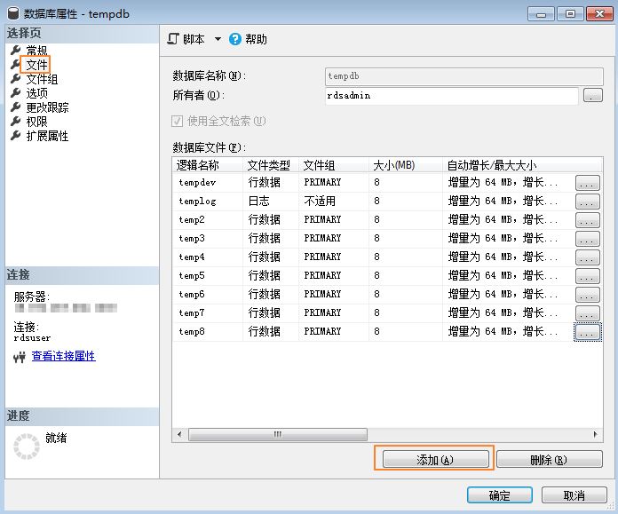

            - 配置完成后，请参考步骤7再次重启实例。
            - 重复步骤8，验证文件是否增加成功。
              - 查看tempdb信息
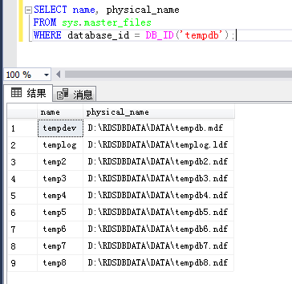

----结束

Microsoft SQL Server发布与订阅
Microsoft SQL Server提供的发布与订阅功能，利用复制技术来实现数据同步，可以通过其提供的发布与订阅功能实现数据的读写分离和线下线上数据同步。
功能限制
- 天翼云SQL Server只能作为订阅，不能作为发布和分发。
- 天翼云SQL Server的订阅数据库类型不限。
- 云上实例发生故障进行主备倒换或手动主备倒换后，原订阅依然存在且有效，但新创建的订阅需要更换新的server name后进行订阅配置，方可生效。
准备工作
环境说明：
- 本地环境：windows系统，Microsoft SQL Server 2014 SE标准版。
- 线上环境：
- 天翼云 Microsoft SQL Server 2014 SE 单机实例 2u16g规格 1个，绑定弹性公网EIP。
- 天翼云 Microsoft SQL Server 2014 SE 主备实例 4u8g规格 1个，绑定弹性公网EIP。
环境搭建
- 发布服务器（Publisher）：数据写入源头，维护源数据，决定将特定数据分发到分发服务器（Distributor），此处即为本地环境构建的服务器。
  - 使用SQL Server Management Studio（SSMS）配置发布服务器，以sa身份登录本地数据库。单击右键“复制”，选择“配置分发”，可以将自己作为分发服务器，也可以选择配置其他服务器作为分发服务器，单击“下一步”。

- sa为管理员账号。
- 登录的账户必须具有sysadmin权限，否则无法配置发布和订阅。
              - 配置发布服务器
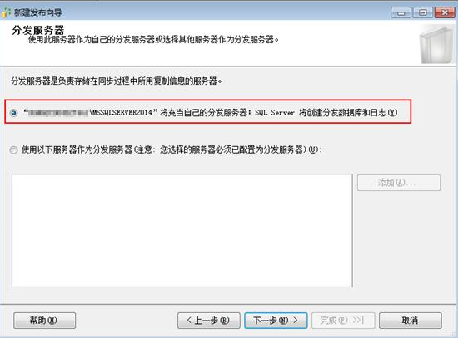

  - 指定快照文件夹的根位置并记录，单击“下一步”。
发布需要配置相关的代理权限，以供代理账户有权限操作该文件夹，否则会导致发布失败。
              - 快照文件夹
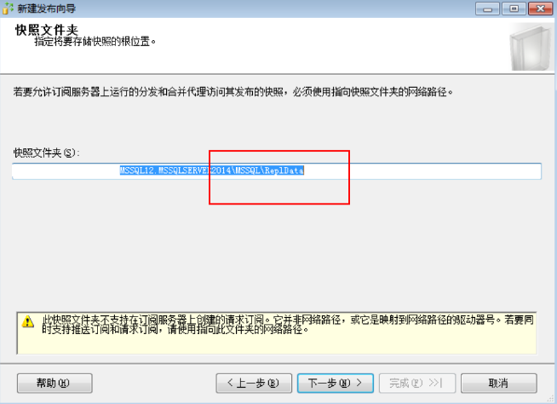

  - 选择分发数据库和日志文件的名称及位置，单击“下一步”。
              - 配置分发向导
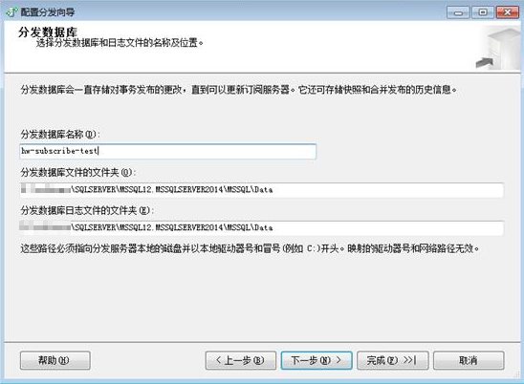

  - 使服务器能够成为发布服务器后使用此分发服务器，单击“下一步”。
  - 单击“完成”，执行此配置操作。
              - 完成配置
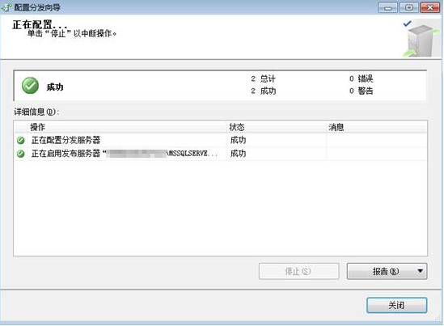

- 配置代理账户控制文件。
  - 根据快照文件夹目录地址，需要将agent代理账户加入到该文件的控制属性。未加入该账户到文件控制会出现如下报错：
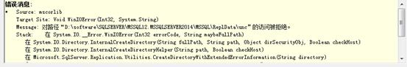
  - 打开本地SQLSERVER配置管理器，找到对应代理，右键单击选择“属性”，复制“account name”。
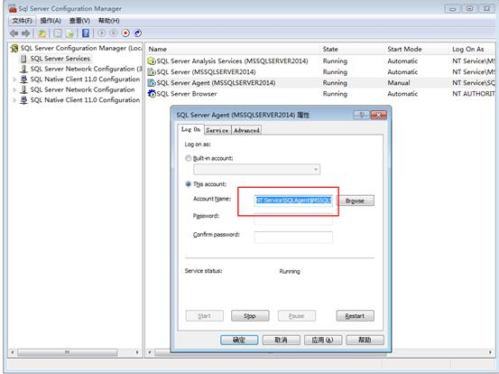
  - 返回设置的快照文件夹的目录，右键单击文件夹选择“属性”，在弹出框中选择“安全 > 编辑 > 添加”，选择位置为本地，名称为代理账户名称，单击“确定”，勾选所有权限设置即可。
- 分发服务器（Distributor）：数据分发源，负责具体执行发送到哪个订阅服务器。将分发和发送服务器都指定为本地服务器，即发送和分发为同一服务器。因而无需再做多余设置。更多设置信息可参考微软官方文档分发服务器。
- 订阅服务器（Subscriber）：数据接收服务器，数据读取的源头，接收端，用于接收分发服务器发送的指定数据。订阅分为推送订阅和请求订阅。
- 推送订阅：发布服务器将更改传播到订阅服务器，而无需订阅服务器发出请求，数据将连续同步或按照经常重复执行的计划同步。
- 请求订阅：订阅服务器主动请求订阅，数据通常按需或按计划同步，而非连续同步。天翼云实例不支持请求订阅，因而需要此处设置为推送订阅，仅需在发送服务器端设置即可实现订阅。
在订阅前需要确保服务器间网络互通，可以在本地服务器上访问云上实例。
  - 为订阅服务器在本地服务器上设置别名。由于订阅服务不支持IP访问，因此需要将RDS实例的公网IP映射为别名。别名不可随意取名，需先登录RDS实例后，执行以下SQL语句。
select @@SERVERNAME
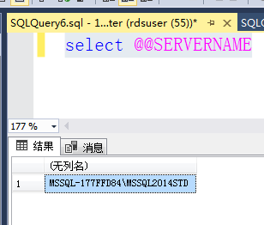
  - 得到别名名称，打开本地sqlserver配置管理器选择“native client”，右键单击“Aliases”，选择“new Aliases”。
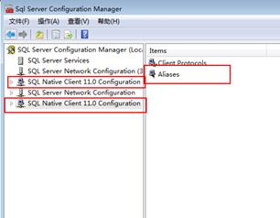
  - 填写相关信息，单击“确认”。
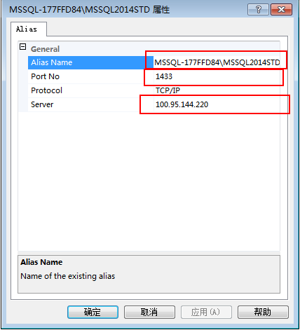
                - 参数说明
参数 | 说明
Alias Name | a中设置的别名。
Port No | 对应实例的端口号。
Server | 绑定的公网IP。

  - 配置本地host。在C:\Windows\System32\drivers\etc中，打开host文件并添加一条映射：
发布
            - 创建发布。
展开服务器下的“复制”节点，右键单击“本地发布”，选择“新建发布”。
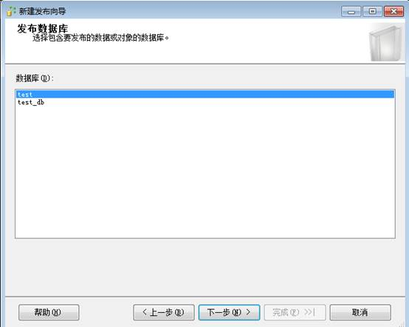
            - 选择事务发布。
            - 选择以表作为发布对象。
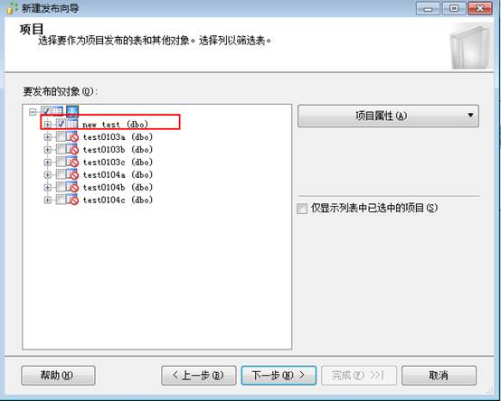
            - 添加筛选对象，进行个性化的发布。
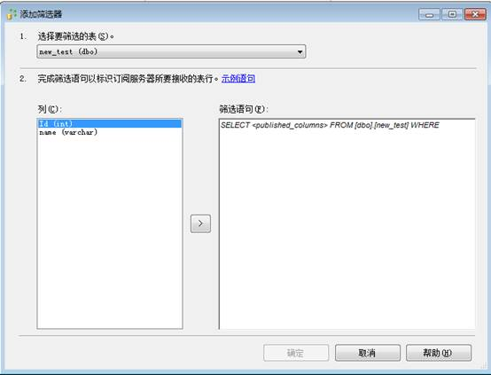
            - 事务发布会先创建一个快照以复制表当前的状态。也可以设置快照代理用以执行计划。
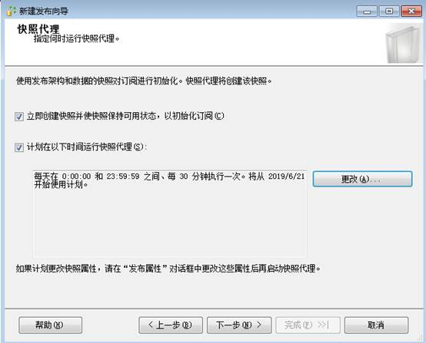
            - 设置代理安全性，这里需要设置登录账号为本地sa账号。 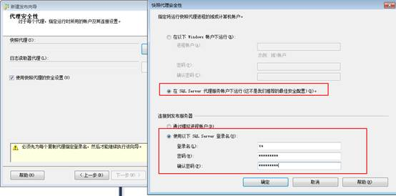
            - 设置发布名称，单击“完成”。
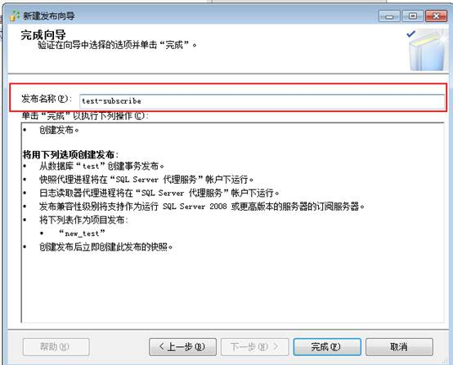
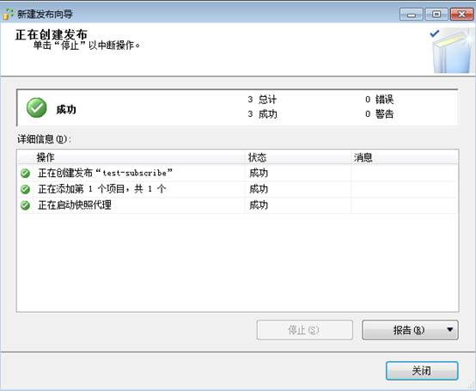
            - 创建完成后可以通过复制监视器来查看是否创建发布成功。
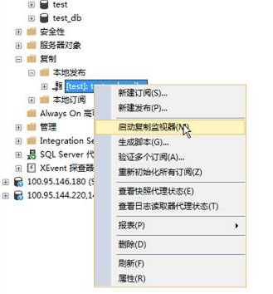
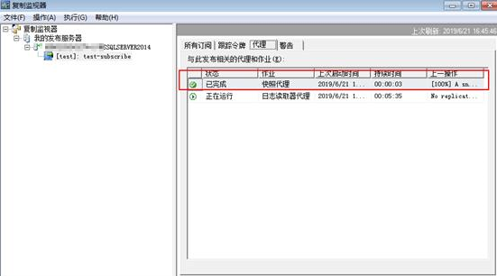
----结束
订阅
            - 选择对应设置的发布，单击右键选择“新建订阅”。
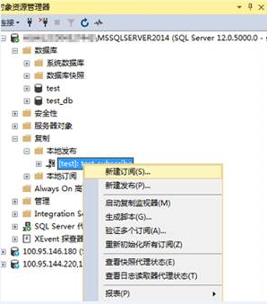
            - 创建订阅的发布，单击“下一步”。
              - 创建发布
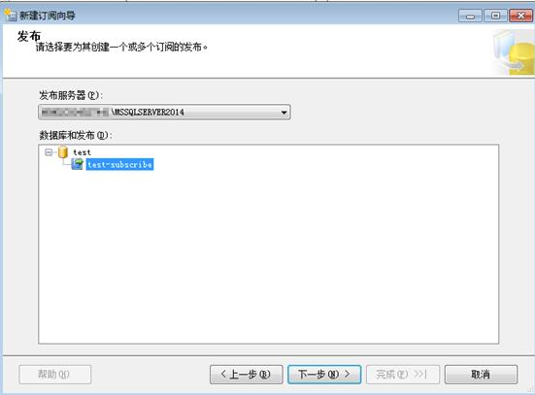

            - 选择推送订阅，单击“下一步”。
              - 分发代理位置
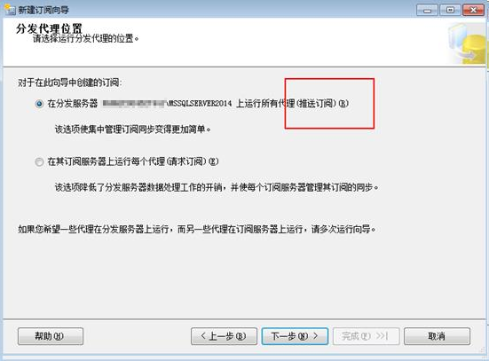

            - 选择“添加订阅服务器”，微软支持SQL Server引擎和非SQL Server作为订阅服务器，将购买并根据上述步骤配置的天翼云实例作为一个订阅服务器。
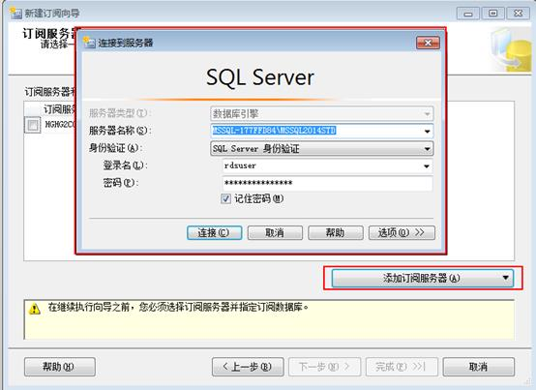
            - 选择一个数据库作为订阅对象。
              - 选择订阅数据库
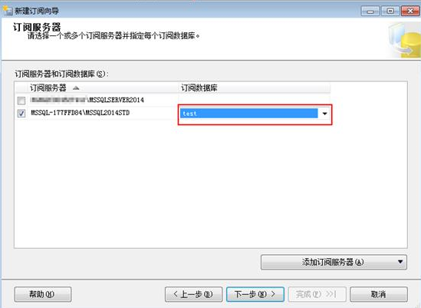

            - 配置与订阅服务器的连接。
              - 配置连接
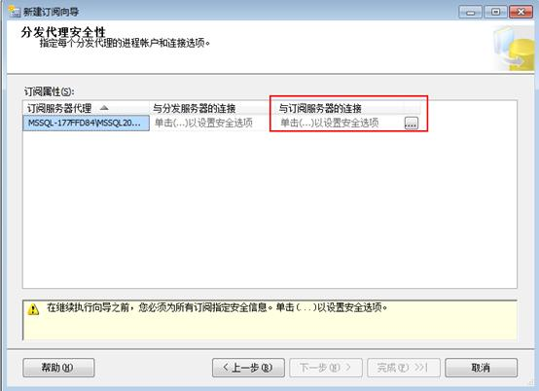

            - 使用一个长期有效的数据库账号，保障订阅长期有效，这里的账号设置可以为登录天翼云实例的数据库账号，单击“确定”。
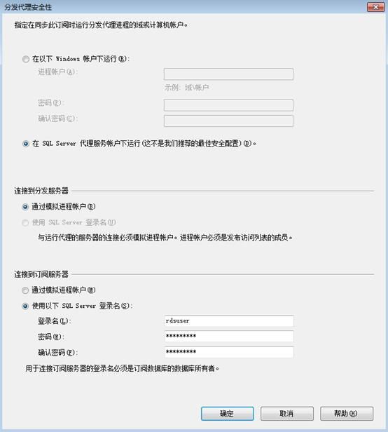
            - 创建订阅成功。
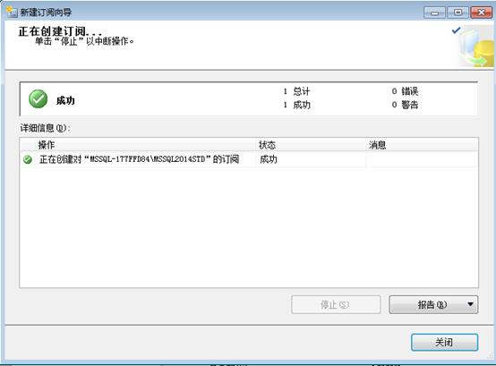
            - 将鼠标移动到发布配置上可以看到对应的订阅信息。
              - 查看订阅
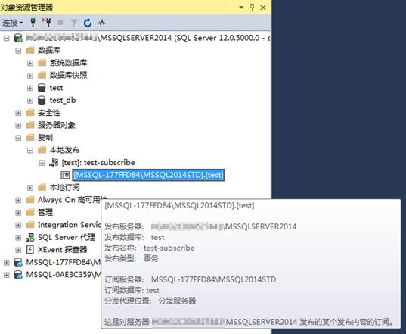

----结束

RDS for SQL Server添加c#CLR程序集的使用方法
SQL Server提供程序集，可以更加便捷的操作数据库数据。
当您将数据库实例恢复到新实例或已有实例，“clr enabled”参数默认不开启，需要重新开启，才可以正常使用CLR集成功能。
操作步骤
            - 创建c#函数，编译出一个SQL Server的dll。
              - c#函数代码
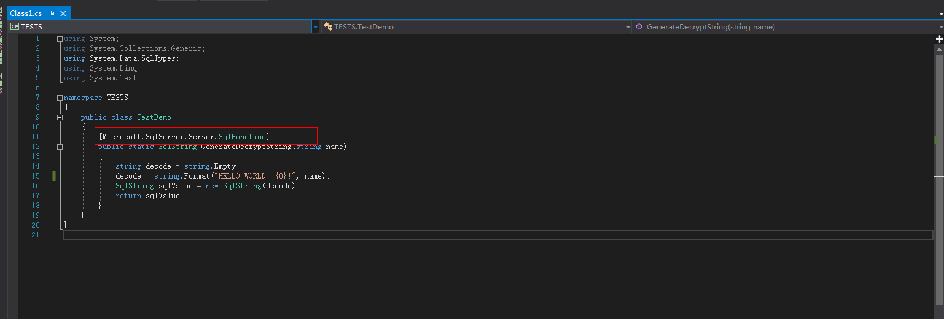

创建函数详细说明请参见官方文档。
            - 使用SSMS等工具连接数据库。
              - 连接数据库


            - 选择需要创建程序集的数据库，添加对应的程序集。
- 只能创建safe模式（权限集显示为安全），不能创建其他模式。
- dll文件会以十六进制的形式存入。如图1-2所示。
              - 新建程序集
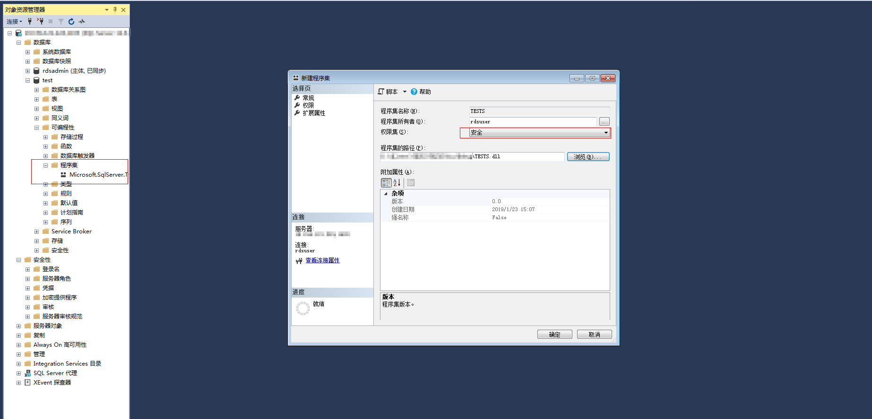

              - dll文件
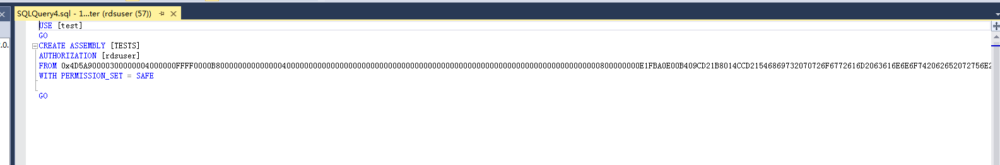

            - 执行程序，如图1-1所示表示执行成功。程序集中新增一个TESTS程序集，如图1-2所示。
              - 执行结果
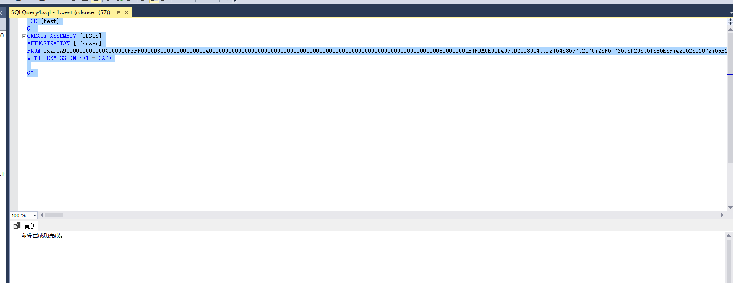

              - TESTS程序集
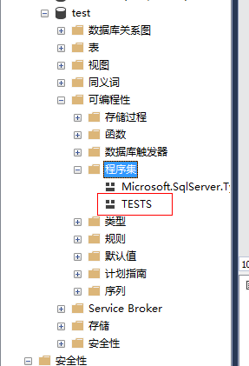

----结束

RDS for SQL Server添加链接服务器
sql server数据库实例2创建链接服务器访问另外一个sql server数据库实例1。
            - 开启两个实例的分布式事务，并且互相加入对端的host信息。
sql server数据库实例2和sql server数据库实例1已经在相同VPC内；若ECS与RDS不在相同VPC或者RDS与线下实例建立分布式请通过EIP进行连接，请参考绑定弹性公网IP为RDS实例绑定EIP。
            - 在rds实例1中使用rdsuser创建数据库dbtest1。
            - 在rds实例2中使用rdsuser运行如下sql创建链接服务器。
USE [master]
GO
EXEC master.dbo.sp_addlinkedserver @server = N'TEST', @srvproduct=N'mytest', @provider=N'SQLOLEDB', @datasrc=N'192.168.***.***,1433'
EXEC master.dbo.sp_addlinkedsrvlogin @rmtsrvname = N'TEST', @locallogin = NULL , @useself = N'False', @rmtuser = N'rdsuser', @rmtpassword = N'********'
GO
                - 参数说明
参数 | 说明
@server | 链接服务器名称。
@srvproduct | 产品名称。
@provider | 使用该默认值。
@datasrc | 要访问的实例IP和端口。
@rmtsrvname | 链接服务器名称。
@rmtuser | 用户名（rdsuser）。
@rmtpassword | 用户密码。

            - 建立dblink之后，在链接服务器中就可以看到rds实例1中建立的库。
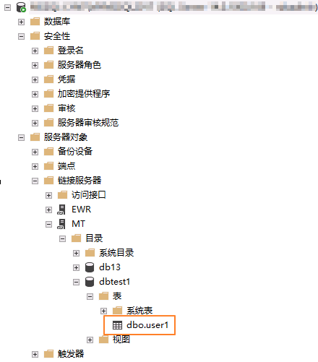
            - 使用如下SQL查看是否插入成功，结果如图1-1所示。
begin tran
set xact_abort on
INSERT INTO [LYNTEST].[dbtest1].[dbo].[user1]
([id],[lname],[rname])
VALUES('19','w’,'x')
GO
commit tran
              - 插入结果
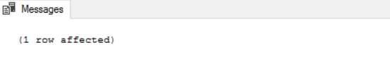

----结束

RDS使用SSRS报表服务
您可以借助报表服务制作各种各样的报表，无论是简单的还是复杂的报表，同时系统提供订阅功能方便用户对报表进行订阅。本文主要介绍RDS使用SSRS（Reporting Services）报表服务。
操作背景
微软的Microsoft SQL Server产品中包含SQL Server数据库引擎、Reporting Services（SSRS）、Analysis Services（SSAS）等服务端组件。其中SQL Server数据库引擎作为一个标准的关系型数据库组件，在天翼云上以RDS for SQL Server数据库产品的形式提供了标准的PaaS（Platform-as-a-Service）服务。
但是其他如SSRS等组件是以单独的Windows服务的方式运行的，在天翼云上并未以PaaS服务的形式提供。如果要在天翼云上使用SSRS服务，需要单独创建Windows系统的ECS实例，并安装配置SSRS服务组件。
前提条件
- 已成功创建RDS for SQL Server实例。
- 已成功创建Windows系统的ECS实例（ECS实例与RDS实例必须处于同一VPC、安全组、子网内）。
- ECS实例已成功安装SQL Server。
操作步骤
            - 在ECS实例上下载Reporting Services并按照向导完成安装。
            - 安装完成后单击“配置报表服务器”。
              - 配置报表服务器
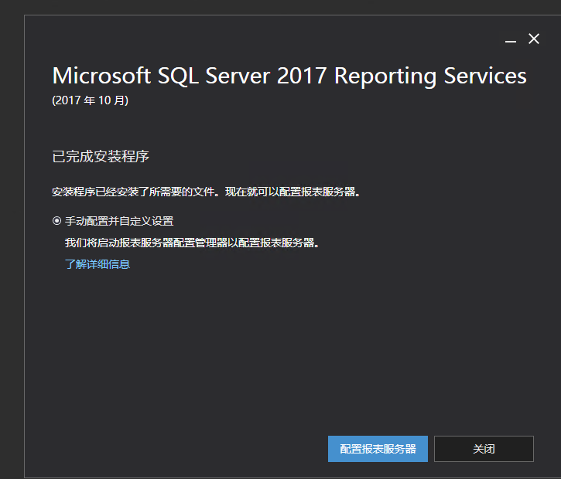

            - 在Report Server Configuration Manager软件中，确认报表服务器名称并单击“连接”。
              - 报表服务器配置连接
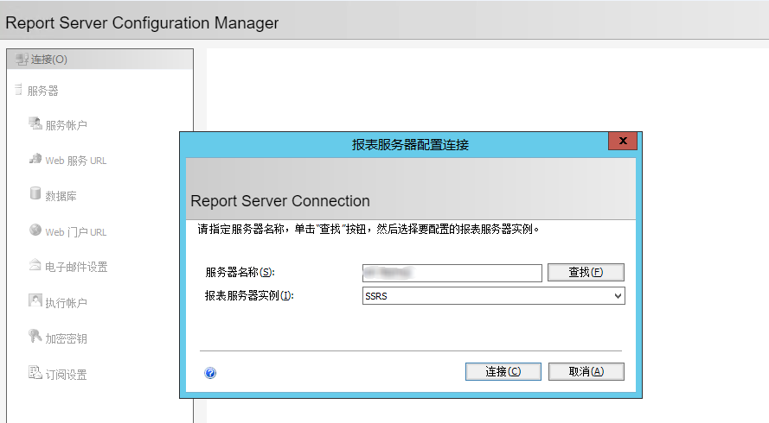

            - 在左侧导航栏根据您的业务情况设置“服务账号”和“WEB服务URL”。
详细设置请参见官方文档。
            - 配置报表服务器。
- 在左侧导航栏选择“数据库”，单击“更改数据库”，在ECS实例上创建新的报表服务器数据库。
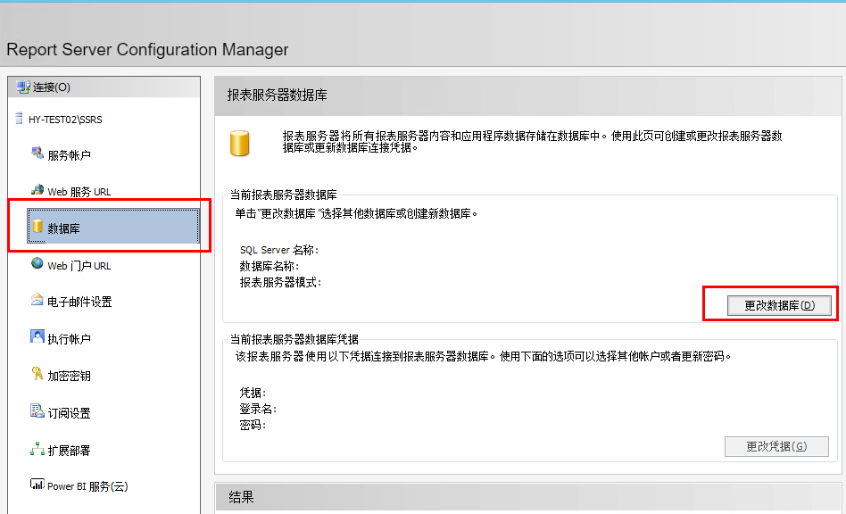
- 在“更改数据库”弹框中，选择“创建新的报表服务器数据库”，单击“下一步”。
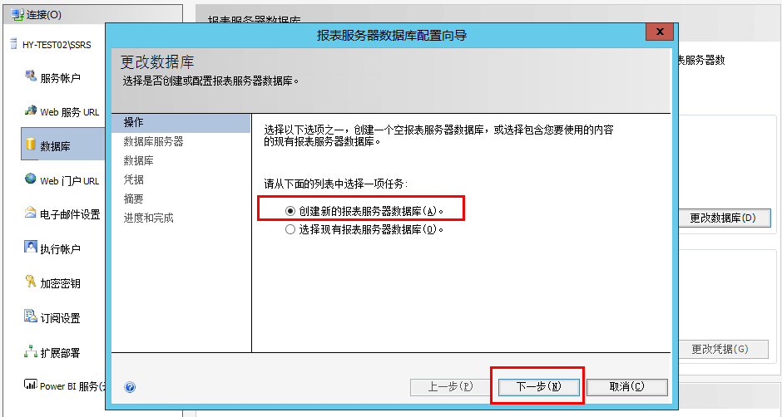
- 输入服务器名称以及身份验证信息，单击“测试连接”，测试连接通过后单击“下一步”。
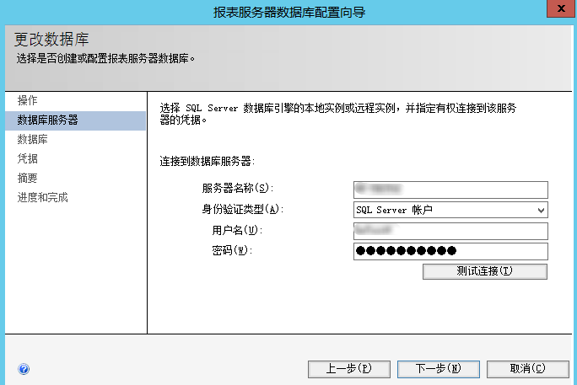
- 输入报表服务器数据库名称并选择脚本使用的语言，单击“下一步”。
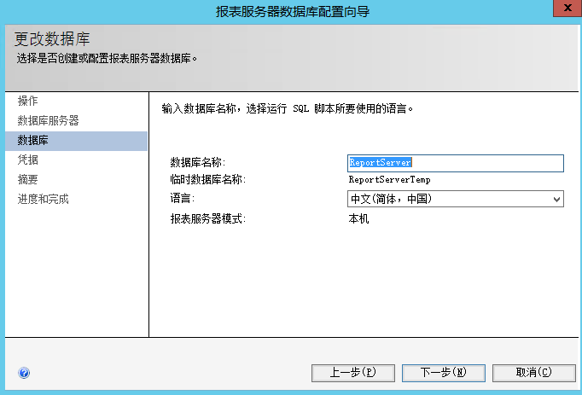
- 设置账户连接报表服务器的凭据，单击“下一步”。
- 确认新创建的报表服务器信息，单击“下一步”。
- 等待报表服务器数据库配置完成后，单击“完成”。
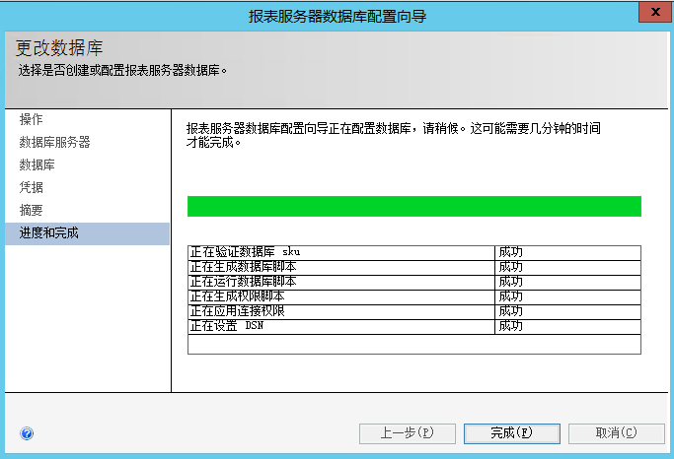
更多详细设置说明请参见官方文档。
            - 在左侧导航栏选择“WEB门户URL”，单击“应用”，等待应用完成后单击“URL”登录报表服务器的WEB管理页面。
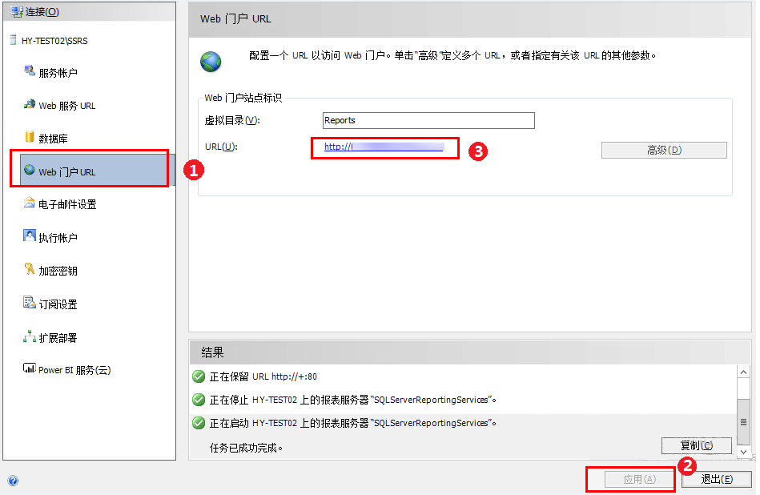
            - 在右上角选择“新建 > 数据源”。
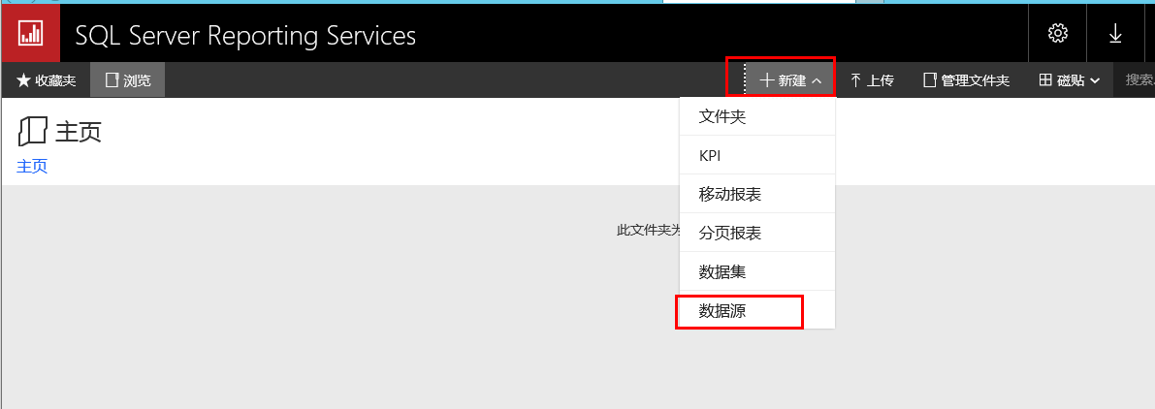
            - 设置新建数据源的各项参数，如下表所示。
                - 新建数据源的各项参数说明
类别 | 参数 | 说明
属性 | 名称 | 新建数据源的名称。不能包含以下任何字符：/ @ $ & * + = < > : ' , ? | \
属性 | 说明 | 数据源的描述，便于进行业务区分。
属性 | 隐藏此项 | 勾选后会隐藏此数据源。
属性 | 启用此数据源 | 勾选后会启用此数据源。
连接 | 类型 | 数据源类型。选择Microsoft SQL Server。
连接 | 连接字符串 | RDS for SQL Server实例的域名和数据库名。  格式：DataSource=<RDSSQLServer实例内网地址>;  Initial Catalog=<数据库名>  示例：  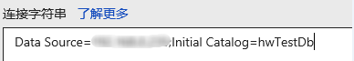
登录 | 登录数据源 | 选择“使用以下凭据”。
登录 | 凭据类型 | 选择“数据库用户名和密码”。
登录 | 用户名 | RDS for SQL Server实例的数据库账号。
登录 | 密码 | RDS for SQL Server实例的数据库账号对应的密码。

            - 单机“测试连接”，测试连接成功后单击“创建”。
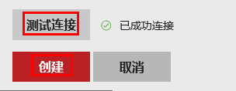
            - 数据源创建完成后您可以使用Report Builder、Visutal Studio等软件设计报表。
详情请参见Report Builder in SQL Server。
----结束

RDS for SQL Server收缩数据库
操作场景
云数据库SQL Server提供使用存储过程收缩指定数据库的数据文件和日志文件的大小，以释放磁盘部分空间。
前提条件
成功连接RDS for SQL Server实例。通过SQL Server客户端连接目标实例，具体操作请参见通过公网连接SQL Server实例。
功能限制
- 数据库文件大小超过50MB，才可以使用该功能。如果要收缩的数据库文件大小不超过50MB，对该文件的收缩将不起作用。并且会显示相关提示。如下图所示：
- 基于行版本控制的隔离级别下运行的事务可能会阻止收缩操作。若要解决此问题，请执行下列操作之一：
  - 终止阻止收缩操作的事务。
  - 终止收缩操作。 如果收缩操作终止，所有已完成的工作都会保留。
  - 不执行任何操作，并允许收缩操作等到阻塞事务完成。
最佳实践
在计划收缩数据库文件时，请考虑以下信息：
- 在执行会产生大量未用空间的操作（如重启）后，执行收缩操作最有效。
- 大多数数据库都需要一些可用空间，以供常规日常操作使用。如果反复收缩数据库，并且它的大小再次增长，那么常规操作可能需要收缩空间。在这种情况下，反复收缩数据库是一种无意义的操作。
- 收缩操作不保留数据库中索引的碎片状态，通常还会在一定程度上增加碎片。此类碎片是不要反复收缩数据库的另一个原因。
操作步骤
            - 执行以下命令，进行数据库收缩。
EXEC [master].[dbo].[rds_shrink_database] @DBName='myDbName';
                - 参数说明
参数 | 说明
myDbName | 收缩指定数据库的数据库名称。如果未指定，默认收缩所有数据库。

执行结果集如下图所示，每个结果对应指定数据库（或所有数据库）的每个文件的相关信息。
              - 结果集
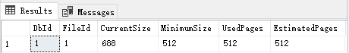

                - 结果集参数说明
列名称 | 说明
DbId | 当前收缩文件的数据库标识号。
FileId | 当前收缩文件的文件标识号。
CurrentSize | 文件当前占用的8KB页数。
MinimumSize | 文件最低可以占用的8KB页数。此数字对应于文件的大小下限或最初创建大小。
UsedPages | 文件当前使用的8KB页数。
EstimatedPages | 数据库引擎估计文件能够收缩到的8KB页数。

            - 执行成功后，系统会显示执行进度，并最终进行如下提示：
HW_RDS_Process_Successful: Shrink Database Done.
----结束
故障排除
如果在执行数据库收缩后文件大小未改变，请执行以下SQL，验证文件是否有足够的可用空间：
SELECT name, size/128.0 - CAST(FILEPROPERTY(name, 'SpaceUsed') AS int)/128.0 AS AvailableSpaceInMB FROM sys.database_files;
示例
- 执行以下命令，对dbtest2数据库进行收缩。
EXEC [master].[dbo].[rds_shrink_database] @DBName = 'dbtest2';
执行结果如下图所示：
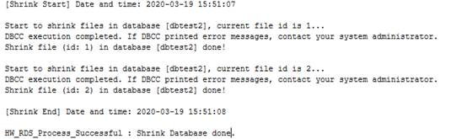
- 执行以下命令，对所有数据库进行收缩。
EXEC [master].[dbo].[rds_shrink_database];

